ЕДИНАЯ АВТОМАТИЗИРОВАННАЯ ИНФОРМАЦИОННАЯ
СИСТЕМА ТАМОЖЕННЫХ ОРГАНОВ

СПЕЦИФИКАЦИЯ ИНТЕРФЕЙСА ВЗАИМОДЕЙСТВИЯ МЕЖДУ ИНФОРМАЦИОННЫМИ СИСТЕМАМИ ТАМОЖЕННЫХ ОРГАНОВ И ИНФОРМАЦИОННЫМИ СИСТЕМАМИ, ПРЕДНАЗНАЧЕННЫМИ ДЛЯ ПРЕДСТАВЛЕНИЯ УЧАСТНИКАМИ ВНЕШНЕЭКОНОМИЧЕСКОЙ ДЕЯТЕЛЬНОСТИ СВЕДЕНИЙ ТАМОЖЕННЫМ ОРГАНАМ В ЭЛЕКТРОННОЙ ФОРМЕ

ПРИЛОЖЕНИЕ B9

Описание информационного взаимодействия при представлении документов и сведений в таможенный орган при помещении товаров на склад временного хранения (иные места временного хранения товаров), помещении (выдаче) товаров на склад временного хранения и иные места временного хранения, представлении отчетности о товарах, находящихся на временном хранении

Версия 3.4.15

Всего листов: 65

Аннотация
В настоящем документе описан процесс информационного взаимодействия между Единой автоматизированной информационной системой (ЕАИС) таможенных органов и информационными системами владельцев СВХ (уполномоченных лиц) при осуществлении таможенных операций.
Содержание
1. Термины, определения и сокращения 7
2. ОБЩИЕ СВЕДЕНИЯ 8
3. Описание информационного взаимодействия и участников обмена 9
3.1. Особенности заполнения заголовка служебного конверта 9
3.2. Бизнес-процесс 9
3.2.1. Представление документов в таможенный орган 10
3.2.2. Предоставление владельцу СВХ сведений о документах, представленных для помещения товаров на ВХ 11
3.2.3. Запрос владельцем СВХ документов из таможенного органа 11
3.2.4. Предоставление отчетности по форме ДО-1 14
3.2.4.1 Описание статусной модели. 14
3.2.4.1.1 Открытие процедуры взаимодействия. 14
3.2.4.1.2 Предоставление отчетности по форме ДО-1. 14
3.2.4.1.3 Регистрация отчетности ДО-1. 15
3.2.4.1.4 Отказ в регистрации отчетности ДО-1. 15
3.2.4.1.5 Отмена подачи отчетности ДО-1 15
3.2.4.1.6 Дополнительный сценарии взаимодействия. 16
3.2.4.2 Предоставление и регистрация отчетности по форме ДО-1 16
3.2.4.3 Предоставление акта о товарах на временном хранении, несоответствующих сведениям из товаросопроводительных документов 16
3.2.4.4 Предоставление письма владельца СВХ о самостоятельно выявленных ошибках в отчетности по форме ДО-1 17
3.2.4.5 Уведомление об окончании сроков хранения товаров 18
3.2.4.6 Передача акта об истечении срока хранения товара 18
3.2.4.7 Заявление на проведение операции с товарами, находящимися на временном хранении 19
3.2.4.8 Передача уведомления владельцу СВХ о факте несоответствия товаров 19
3.2.4.9 Передача перечня ошибок, выявленных в процессе проведения логического контроля сведений, заявленных в электронной форме документа 19
3.2.4.10 Особенности проведения таможенного досмотра/осмотра 20
3.2.4.11 Завершение процесса оформления 20
3.2.5. Предоставление отчетности по форме ДО-2 20
3.2.5.1 Статусная модель предоставления отчетности по форме ДО-2 20
3.2.5.2 Описание статусной модели предоставления отчетности по форме ДО-2 21
3.2.6. Предоставление отчетности по форме ДО-3 22
3.2.6.1 Статусная модель предоставления отчетности по форме ДО-3 22
3.2.6.2 Описание статусной модели предоставления отчетности по форме ДО-3 22
3.2.7. Информирование таможенным органом владельца СВХ об оформлении документов, предусматривающих выдачу товаров с СВХ 23
3.2.8. Требование о проведении операций в отношении товаров и транспортных средств. 24
3.2.9. Информирование владельцем склада (иного места) временного хранения таможенного органа о договорах на оказание услуг по временному хранению 24
3.2.10. Информирование таможенным органом владельца СВХ о регистрации, отзыве ДТ, о продлении сроков выпуска по ДТ, о новых и измененных сведениях, выявленных при проведении таможенного контроля в отношении товаров на временном хранении 24
3.2.11. Уведомление грузополучателем товаров о помещении на ВХ товаров, указанных документах, ранее представленных в таможенный орган при прибытии или при завершении таможенного транзита 25
3.2.12. Подтверждение регистрации документов, представленных для помещения на ВХ товаров при прибытии на таможенную территорию или при завершении таможенного транзита, если в качестве лица, помещающего товары на ВХ, выступает перевозчик 27
3.2.13. Особенности совершения таможенных операций при оформлении заявления о необходимости проведения осмотра товаров перед их декларированием 27
3.2.13.1 Основной процесс информационного взаимодействия 27
3.2.13.2 Взаимодействие с Владельцем СВХ 29
4. Описание порядка информационного взаимодействия 30
4.1. Предоставление описи документов таможенному органу, осуществляющему контроль над функционированием СВХ 30
4.2. Получение подтверждения о регистрации представленных документов 31
4.3. Передача запроса на предоставление документов 33
4.4. Подтверждение о получении документов (запросов) в автоматизированной системе таможенных органов 34
4.5. Получение перечня электронных документов в информационной системе владельца СВХ 35
4.6. Получение отказа в предоставлении электронных документов владельца СВХ 36
4.7. Подтверждение о получении документов (запросов, уведомлений) в информационной системе владельца СВХ (уполномоченного лица) 37
4.8. Подтверждение о получении документов уполномоченного лица, запрошенных владельцем СВХ из ТО 38
4.9. Открытие процедуры информационного взаимодействия 39
4.10. Предоставление отчетности по форме ДО-1 41
4.11. Получение уведомления о регистрации отчетности 42
4.12. Получение уведомления об отказе в регистрации отчетности 43
4.13. Предоставление отчетности по форме ДО-2 44
4.14. Предоставление отчетности по форме ДО-3 45
4.15. Требование о предоставлении отчетности по форме ДО-3 46
4.16. Получение информации о выдаче товаров с СВХ 47
4.17. Получение уведомления об истечении сроков временного хранения товаров 47
4.18. Получение акта об истечении сроков временного хранения товаров 48
4.19. Предоставление акта о товарах на временном хранении, несоответствующих сведениям из товаросопроводительных документов. 49
4.20. Прием уведомления о принятии акта о товарах на временном хранении/ письма владельца СВХ. 50
4.21. Получение уведомления об отказе в принятии акта о товарах на временном хранении/ письма владельца СВХ 51
4.22. Предоставление письма владельцем СВХ о самостоятельно выявленных ошибках в отчетности по форме ДО-1. 52
4.23. Передача заявления на проведение операции с товарами, находящимися на временном хранении. 53
4.24. Прием решения на проведение операции с товарами, находящимися на временном хранении 54
4.25. Прием требования о проведении операций в отношении товаров и транспортных средств 55
4.26. Передача уведомления о завершении операций в отношении товаров и транспортных средств. 56
4.27. Передача сведений о договорах, заключенных владельцем склада (иного места) временного хранения на оказание услуг по временному хранению 57
4.28. Передача сведений о прекративших действие договорах, ранее заключенных владельцем склада (иного места) временного хранения на оказание услуг по временному хранению 58
4.29. Уведомление владельца склада (иного места) временного хранения о регистрации документов, представленных для помещения товаров на ВХ 59
4.30. Получение информации о регистрации и отзыве ДТ, о продлении сроков выпуска по товарам ДТ, а так же о новых и измененных сведениях о товарах на временном хранении, выявленных при проведении таможенного контроля 60
5. Описание правил информационного взаимодействия 62
5.1. Передача сообщения в АПС «Электронное представление сведений» 62
5.2. Передача сообщения из АПС «Электронное представление сведений» 62
5.3. Ссылочная связность при обмене сообщениями 63

Термины, определения и сокращения
Применительно к настоящему документу используются следующие термины и определения:
- Диаграмма состояний (Statechart diagram) - диаграмма, отражающая последовательность возможных изменений состояний объекта на протяжении его жизненного цикла.
- Переход (Transition) - отношение между двумя состояниями, показывающее, что объект, находящийся в первом состоянии, должен выполнить некоторые действия и перейти во второе состояние, как только произойдет определенное событие и будут выполнены заданные условия.
- Событие (Event) - спецификация существенного факта, который происходит во времени и пространстве. В контексте автоматов событие - это стимул, способный вызвать срабатывание перехода.
- Сообщение - структурированная информационная единица, передаваемая между объектами в расчете на инициирование некоторой деятельности (прием сообщения трактуется как возникновение события).
- Состояние (State) - ситуация в жизни объекта, на протяжении которой он удовлетворяет некоторому условию, осуществляет определенную деятельность или ожидает какого-то события.
- Сценарий обмена электронными сообщениями - структурированное описание (текстовое и / или в виде диаграммы) условий, состава и последовательности передачи электронных сообщений между взаимодействующими сторонами
- Электронное сообщение - информация, структурированная и переданная в соответствии с порядком, определенном настоящей Спецификацией. Может включать в себя один или несколько электронных документов.
- Электронный документ - документ, в котором информация представлена в электронно-цифровой форме.
Список сокращений, используемых в настоящем документе, приведен в Табл. 1.
Табл. 1. Список сокращений
Сокращение | Расшифровка
ТК ТС | Таможенный кодекс Таможенного союза
ФТС России | Федеральная таможенная служба Российской федерации
ЦИТТУ | Центральное информационно-техническое таможенное управление.
ЭП | Электронная подпись

ОБЩИЕ СВЕДЕНИЯ
Настоящее приложение к спецификации определяет порядок обмена электронными сообщениями между Единой автоматизированной информационной системой таможенных органов и информационными системами владельцев СВХ (уполномоченных лиц) при представлении документов и сведений в таможенный орган при помещении товаров на склад временного хранения (иные места временного хранения товаров), помещении (выдачи) товаров на склад временного хранения и иные места временного хранения, представлении отчетности о товарах, находящихся на временном хранении при представлении документов и сведений в электронной форме.

Описание информационного взаимодействия и участников обмена
Участниками информационного взаимодействия и бизнес-процессов, описанных в данной спецификации, являются:
- автоматизированная система таможенных органов;
- информационные системы уполномоченных лиц;
- информационные системы владельцев СВХ;
- информационные системы декларанта.

Особенности заполнения заголовка служебного конверта
Для всех сообщений, передаваемых в ходе сценариев взаимодействия, предусмотренных данным Приложением в элементе ExchType (код вида информационного обмена) указывается значение 19210.
В рамках процесса оформления предоставления отчетности в форме ДО-3, а также сообщений и процессов, инициируемых на стороне таможенных органом идентификатор процесса (ProccessID) формируется на стороне таможенного органа, все сообщения в рамках одного сценария формируются в рамках идентификатора, полученного в инициирующем сообщении.

Бизнес-процесс
В ходе информационного обмена между участниками взаимодействия выделяются следующие бизнес-процессы:
- представление документов в таможенный орган, осуществляющий контроль над функционированием СВХ (иного места временного хранения товаров);
- запрос владельцем СВХ документов из таможенного органа, осуществляющего контроль над функционированием СВХ (иного места временного хранения товаров) и предоставление данных документов;
- предоставление отчетности по форме ДО-1;
- предоставление отчетности по форме ДО-2;
- предоставление отчетности по форме ДО-3;
- информирование таможенным органом владельца СВХ об оформлении документов, предусматривающих выдачу товаров с СВХ.

Представление документов в таможенный орган
Предоставление документов в таможенный орган, осуществляющий контроль над функционированием СВХ (иного места временного хранения товаров) может осуществляется из информационной системы уполномоченного лица.
Предоставление в таможенный орган документов, содержащих информацию о товарах, размещаемых на СВХ, представляет собой набор сценариев, объединенных в статусную модель, представленную на Рис. 1.
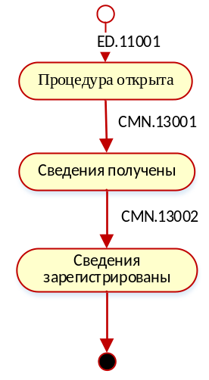
Рис. 1. Статусная модель Представление документов в таможенный орган

Уполномоченное лицо формирует и направляет в автоматизированную систему таможенных органов запрос на открытие процедуры, сообщение ED.11001. Автоматизированная система таможенных органов возвращает в уполномоченному лицу идентификатор процесса. Процесс переходит в статус «Процедура открыта».
Уполномоченное лицо размещает документы в электронном архиве. Каждый документ при размещении в архиве получает уникальный идентификатор архива и уникальный идентификатор документа в данном архиве. Информационный обмен осуществляется в соответствии с правилами, приведенными в Приложении В3.
Уполномоченное лицо формирует и направляет в Автоматизированную систему таможенных органов опись документов, содержащую сведения о документах, размещенных в архиве, включая их архивные идентификаторы, сообщение CMN.13001. Процесс оформления переходит в состояние «Сведения получены».
После получения документов, осуществляется просмотр полученного комплекта документов и их регистрация. Регистрационный номер присваивается всему комплекту документов. При этом в Автоматизированная система таможенных органов направляет уполномоченному лицу сообщение CMN.13002. Процесс оформления переходит в состояние «Сведения зарегистрированы», и на этом процесс оформления завершается.
Особенности проведения таможенного досмотра/осмотра приведены в приложении В19 данной спецификации.

Предоставление владельцу СВХ сведений о документах, представленных для помещения товаров на ВХ
Если в процессе регистрации документов, представленных для помещения товаров на временное хранение известно место временного хранения, то таможенный орган формирует и направляет владельцу этого склада (иного места) временного хранения сведения о документах, представленных для помещения товаров на ВХ, с указанием присвоенного регистрационного номера. Если при этом документы представлялись из информационной системы уполномоченного лица, то в отправленных сведениях указываются архивные идентификаторы документов, указанные уполномоченным лицом в описи. Иначе присвоенный регистрационный номер в дальнейшем может быть сообщен владельцу СВХ и использоваться при запросе владельцем СВХ документов у таможенного органа.
Порядок информационного взаимодействия при получении владельцем СВХ сведений о документах, представленных, для помещения товаров на ВХ, уполномоченным лицом осуществляется в соответствии со сценарием, приведенным в п. 4.29.

Запрос владельцем СВХ документов из таможенного органа
В тех случаях, когда в момент регистрации документов, представленных для помещения товаров на ВХ, таможенному органу не было известно будущее место временного хранения, и уведомление о сведениях о документах, представленных, для помещения товаров на ВХ, уполномоченным лицом, не производилось, владелец склада (иного места) временного хранения для выполнения своих обязанностей может запросить сведения о представленных и зарегистрированных документах.
Запрос владельцем СВХ документов из таможенного органа осуществляется из информационной системы владельца СВХ.
При этом выполняются следующие операции:
- Владелец СВХ формирует и направляет в таможенный орган запрос на предоставление документов, представленных уполномоченным лицом. В запросе указывается регистрационный номер, присвоенный данному комплекту документов при представлении в таможенный орган. Дополнительно к запросу может быть приложен договор между владельцем СВХ и уполномоченным лицом.
- Таможенный орган подтверждает получение запроса, осуществляет проверку поступившего запроса и принимает решение о предоставлении, либо отказе в предоставлении запрошенных документов.
- В случае отказа владельцу СВХ направляется уведомление об отказе в выдаче документов.
- В случае принятия положительного решения о предоставлении владельцу СВХ документов, представленных уполномоченным лицом при помещении товаров на ВХ, таможенный орган отправляет в информационную систему владельца СВХ опись этих документов. Если в таможенной информационной системе есть сведения о размещении этих документов в электронном архиве уполномоченного лица, то отправляемая опись так же должна содержать идентификаторы документов в электронном архиве, необходимые для доступа к этим документам.
- Владелец СВХ формирует и направляет в таможенный орган подтверждение о получении перечня электронных документов с указанием времени, даты получения, вида, номера и даты документов, сведений о лице, получившем перечень.
- После подтверждения получения перечня документов и архивных идентификаторов, владелец СВХ осуществляет запрос документов из электронного архива.

Сообщения процесса объединены в статусная модель, которая представлена на Рис. 2.

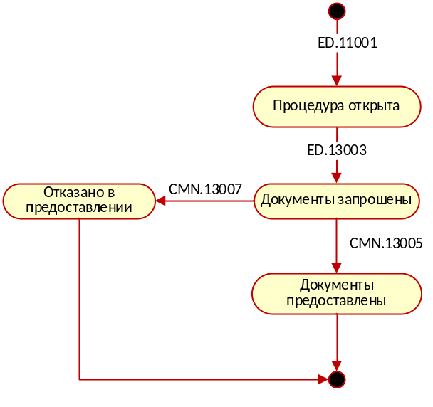
Рис. 2. Статусная модель Запроса владельцем СВХ документов из таможенного органа

Сообщения, не отображенные на статусной модели не изменяют статус процесса оформления.

Информационная система владельца СВХ формирует и направляет в автоматизированную систему таможенных органов запрос на открытие процедуры, сообщение ED.11001. Автоматизированная система таможенных органов возвращает в информационную владельца СВХ идентификатор процесса. Процесс переходит в статус «Процедура открыта».
После открытия процедуры декларирования из информационной системы владельца СВХ В Автоматизированную систему таможенных органов начинается запрос на предоставление документов, сообщение ED.13003. Процесс оформления переходит в состояние «Документы запрошены».
При получении запроса таможенный орган направляет в информационную систему владельца СВХ подтверждение о получении, сообщение CMN.13004. Обработка сообщения CMN.13004 допускается в состоянии «Документы запрошены».
При отсутствии запрошенных документов таможенный орган направляет в информационную систему владельца СВХ отказ от предоставления документов, сообщение CMN.13007. Процесс оформления переходит в состояние «Отказано в предоставлении».
При успешном нахождении документов таможенный орган направляет в информационную систему владельца СВХ перечень документов, сообщение CMN.13005. Процесс оформления переходит в состояние «Документы предоставлены».
Владелец СВХ при получении CMN.13005 направляет в Автоматизированную систему таможенных органов подтверждение о получении перечня документов, сообщение CMN.13008. Обработка сообщения CMN.13008 допускается в состоянии «Документы предоставлены».
Запрос документов из электронного архива осуществляется в соответствии со сценариями, приведенными в приложении В3.

Перечень сценариев информационного взаимодействия:
- передача запроса на предоставление документов осуществляется в соответствии со сценарием, приведенным в п. 4.3.
- получение подтверждения о получении запроса осуществляется в соответствии со сценарием, приведенным в п. 4.4
- получение перечня электронных документов осуществляется в соответствии со сценарием, приведенным в п. 4.5.
- получение отказа в предоставлении документов осуществляется в соответствии со сценарием, приведенным в п. 4.6.
- передача подтверждения о получении перечня документов осуществляется в соответствии со сценарием, приведенным в п. 4.8.

Предоставление отчетности по форме ДО-1
Предоставление ДО-1 осуществляется в рамках процедуры информационного взаимодействия между информационной системой СВХ и автоматизированной системой таможенных органов.
Статусная модель процесса представлена на Рис. 3
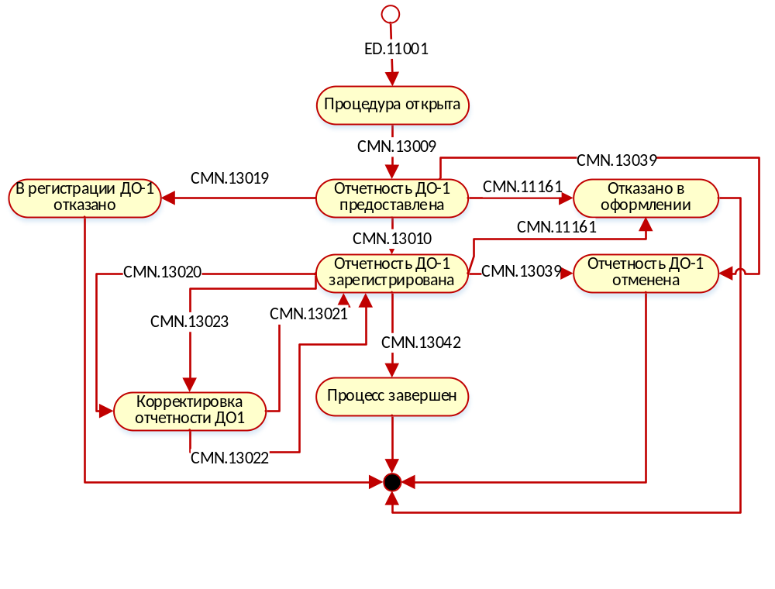
Рис. 3. Статусная модель процедуры предоставления отчетности ДО-1

Описание статусной модели.

Открытие процедуры взаимодействия.
Информационная система владельца СВХ формирует и направляет в автоматизированную систему таможенных органов запрос на открытие процедуры. Автоматизированная система таможенных органов возвращает в информационную владельца СВХ идентификатор процесса. Процесс переходит в статус «Процедура открыта».

Предоставление отчетности по форме ДО-1.
Владелец СВХ формирует и направляет в таможенный орган отчетность по форме ДО-1, при необходимости к отчетности прикладываются документы. Процесс переходит в статус «Отчетность ДО-1 предоставлена».
При указании в отчетности ДО-1 документов, ранее предоставленных и зарегистрированных в таможенном органе в соответствии с п 3.2.1 данного Приложения, для этих документов могут быть указаны регистрационные номера пакетов документов, присвоенные в таможенном органе.
При получении отчетности ДО1 Автоматизированная система таможенных органов проводит форматно-логический контроль. В случая выявления ошибок не позволяющих продолжить оформление отчетности ДО1 Автоматизированная система таможенных органов формирует и направляет Владельцу СВХ уведомление о завершении процесса оформления по инициативе таможенного органа, включающее в себя перечень выявленных ошибок, сообщение CMN.11161. Также сообщение CMN.11161 формируется в случае выявления несоответствий в сведениях после их регистрации, направление сообщения осуществляется должностным лицом таможенных органов. Процесс оформления переходит в состояние «Отказано в оформлении».

Регистрация отчетности ДО-1.
Таможенный орган регистрирует предоставленный отчет и направляет владельцу СВХ уведомление о регистрации отчетности. Процесс переходит в статус «Отчетность ДО-1 зарегистрирована».

Отказ в регистрации отчетности ДО-1.
В случае невозможности регистрации, представленной отчетности, таможенный орган направляет отказ в регистрации отчетности по форме ДО-1. Процесс переходит в статус «Отказано в регистрации». Процедура предоставления отчетности завершается.

Отмена подачи отчетности ДО-1
В случае необходимости предоставленная отчетность может быть отменена, при этом информационная система владельца СВХ направляет в Автоматизированную систему таможенных органов сообщение CMN.13036. При разрешении на отмену отчётности ДО-1 Автоматизированная система таможенных органов направляет в информационную систему владельца СВХ сообщение CMN.13039, при этом процесс оформления переходит в состояние «Отчетность ДО-1 отменена». В случае отказа на отмену отчётности ДО-1 Автоматизированная система таможенных органов направляет в информационную систему владельца СВХ сообщение CMN.13040.
Сообщения, не отображенные на статусной модели предоставления отчетности по форме ДО-1 не ведут к изменению статуса процесса оформления. Обработка запроса на отмету отчетности ДО-1, отказа в отмене отчётности ДО-1 допускается в состояние «Отчетность ДО-1 предоставлена» и «Отчетность ДО-1 зарегистрирована».

Дополнительный сценарии взаимодействия.
В ходе процедуры информационного взаимодействия могут выполняться следующие дополнительные операции:
- предоставление акта о товарах на временном хранении, несоответствующих сведениям из товаросопроводительных документов;
- предоставление письма владельца СВХ о самостоятельно выявленных ошибках;
- получение решения о принятии акта/письма;
- передача заявления на проведение операции с товарами;
- получение решения на проведение операции с товарами;
- уведомление об окончании сроков хранения товаров;
- передача акта об истечении срока хранения товара;
- передача уведомления владельцу СВХ о факте несоответствия товаров.
Данные операции допустимы в случае, когда процедура находится в статусе «Отчетность ДО-1 зарегистрирована» и не изменяют статусное состояние процесса

Предоставление и регистрация отчетности по форме ДО-1
Порядок информационного взаимодействия при предоставлении отчетности по форме ДО-1 осуществляется следующим образом:
- открытие процедуры информационного взаимодействия осуществляется в соответствии со сценарием, приведенным в п.4.9;
- передача отчетности по форме ДО-1 осуществляется в соответствии со сценарием, приведенным в п. 4.10
- получение уведомления о регистрации отчетности осуществляется в соответствии со сценарием, приведенным в п. 4.11.
- получение уведомления об отказе в регистрации отчетности по форме ДО-1 осуществляется в соответствии со сценарием, приведенным в п.4.12.

Предоставление акта о товарах на временном хранении, несоответствующих сведениям из товаросопроводительных документов
Владелец СВХ формирует акт о товарах на временном хранении, несоответствующих сведениям из товаросопроводительных документов.
При указании в акте о товарах на временном хранении, несоответствующих сведениям из товаросопроводительных документов, ранее предоставленных и зарегистрированных в таможенном органе в соответствии с п. 3.2.1 данного Приложения, для этих документов могут быть указаны регистрационные номера пакетов документов, присвоенные в таможенном органе.
При формировании документа-контейнера применяется ссылочная связанность на уровне документа. В элемент RefDocumentID должен заноситься идентификатор документа-контейнера, в котором был передан отчет ДО-1.
Пакет документов направляется в автоматизированную систему таможенных органов.
Порядок информационного взаимодействия осуществляется следующим образом:
- передача акта о товарах на временном хранении, несоответствующих сведениям из товаросопроводительных документов (сообщение CMN.13020) осуществляется в соответствии со сценарием, приведенным в п.4.19. Процесс оформления переходит в состояние «Корректировка отчетности ДО-1».
- получение подтверждения о принятии акта о товарах на временном хранении, несоответствующих сведениям из товаросопроводительных документов (сообщение CMN.13021) осуществляется в соответствии со сценарием, приведенным в п.4.20. Процесс оформления переходит в состояние «Отчетность ДО-1 зарегистрирована».
- получение отказа от принятия акте о товарах на временном хранении, несоответствующих сведениям из товаросопроводительных документов (сообщение CMN.13022) осуществляется в соответствии со сценарием, приведенным в п.4.21. Процесс оформления переходит в состояние «Отчетность ДО-1 зарегистрирована».

Предоставление письма владельца СВХ о самостоятельно выявленных ошибках в отчетности по форме ДО-1
Владелец СВХ формирует письмо о самостоятельно выявленных ошибках в отчетности по форме ДО-1.
Документ направляется в автоматизированную систему таможенных органов.
Порядок информационного взаимодействия осуществляется следующим образом:
- передача письма владельца СВХ о самостоятельно выявленных ошибках в отчетности по форме ДО-1 (сообщение CMN.13023) осуществляется в соответствии со сценарием, приведенным в п.4.22. Процесс оформления переходит в состояние «Корректировка отчетности ДО-1».
- получение подтверждения о принятии письма владельца СВХ о самостоятельно выявленных ошибках в отчетности по форме ДО-1 (сообщение CMN.13021) осуществляется в соответствии со сценарием, приведенным в п.4.20. Процесс оформления переходит в состояние «Отчетность ДО-1 зарегистрирована».
- получение отказа от принятия письма владельца СВХ о самостоятельно выявленных ошибках в отчетности по форме ДО-1 (сообщение CMN.13022) осуществляется в соответствии со сценарием, приведенным в п.4.21. Процесс оформления переходит в состояние «Отчетность ДО-1 зарегистрирована».

Уведомление об окончании сроков хранения товаров
При передаче уведомления об окончании сроков хранения товаров выполняются следующие операции:
- Таможенный орган формирует и направляет владельцу СВХ уведомление об истечении срока хранения товаров;
- Владелец СВХ формирует и передает подтверждение о получении уведомления;
Порядок информационного взаимодействия осуществляется следующим образом:
- получение уведомления осуществляется в соответствии со сценарием, приведенным в п. 4.17
- передача подтверждения о получении уведомления осуществляется в соответствии со сценарием, приведенным в п. 4.7

Передача акта об истечении срока хранения товара
При передаче акта об истечении сроков хранения товаров выполняются следующие операции:
- Таможенный орган формирует и направляет владельцу СВХ акт об истечении срока хранения товаров.
- Владелец СВХ формирует и передает подтверждение о получении акта.
Порядок информационного взаимодействия осуществляется следующим образом:
- получение акта осуществляется в соответствии со сценарием, приведенным в п. 4.18
- передача подтверждения о получении акта осуществляется в соответствии со сценарием, приведенным в п. 4.7

Заявление на проведение операции с товарами, находящимися на временном хранении
При передаче заявления на проведение операции с товарами, находящимися на временном хранении выполняются следующие операции:
- Уполномоченное в отношение товаров лицо формирует и направляет в таможенный орган заявление на проведение операции с товарами.
- Таможенный орган формирует и передает решение на проведение операции с товарами.
Порядок информационного взаимодействия осуществляется следующим образом:
- передача заявления осуществляется в соответствии со сценарием, приведенным в п. 4.23
- прием решение на проведение операции с товарами осуществляется в соответствии со сценарием, приведенным в п. 4.24

Передача уведомления владельцу СВХ о факте несоответствия товаров
Должностное лицо ТО в месте нахождения товаров с использованием КПС «Учет на ВХ» формирует и направляет уведомление о факте несоответствия товаров в информационную систему владельца склада (иного места) ВХ товаров.
При передачи уведомления владельцу СВХ Автоматизированная система таможенных органов формирует и направляет в информационную систему владельцев СВХ сообщение CMN.13035. Сообщение CMN.13035 не ведет к изменению статуса процедуры оформления и допускается к обработке в состоянии «Отчетность ДО-1 зарегистрирована».

Передача перечня ошибок, выявленных в процессе проведения логического контроля сведений, заявленных в электронной форме документа
Если при проверки должностным лицом выявлены несоответствия заявленных сведений, то Автоматизированная система таможенных органов направляет Владельцу СВХ Перечень ошибок, выявленных в процессе проведения логического контроля сведений, заявленных в электронной форме документа, сообщение CMN.11280. Обработка CMN.11280 допускается в состояниях «Отчетность ДО-1 зарегистрирована», «Отчетность ДО-1 предоставлена» и «Корректировка отчетности ДО1».

Особенности проведения таможенного досмотра/осмотра
Особенности проведения таможенного досмотра/осмотра приведены в приложении В19 данной спецификации.

Особенности проведения таможенной экспертизы
Особенности информационного обмена при проведении таможенной экспертизы описаны в разделе «Проведение таможенной экспертизы/таможенного исследования» приложения В22 к текущей Спецификации.

Завершение процесса оформления
При завершении процесса оформления Автоматизированная система таможенных органов направляет в информационную систему владельца СВХ уведомление о завершении процесса, сообщение CMN.13042. Процесс оформления переходит в состояние «Процесс завершен».

Предоставление отчетности по форме ДО-2

Статусная модель предоставления отчетности по форме ДО-2
Предоставление ДО-2 осуществляется в рамках процедуры информационного взаимодействия между автоматизированной системой таможенных органов и АПС «Электронное представление сведений».
Статусная модель процесса представлена на Рис. 4.
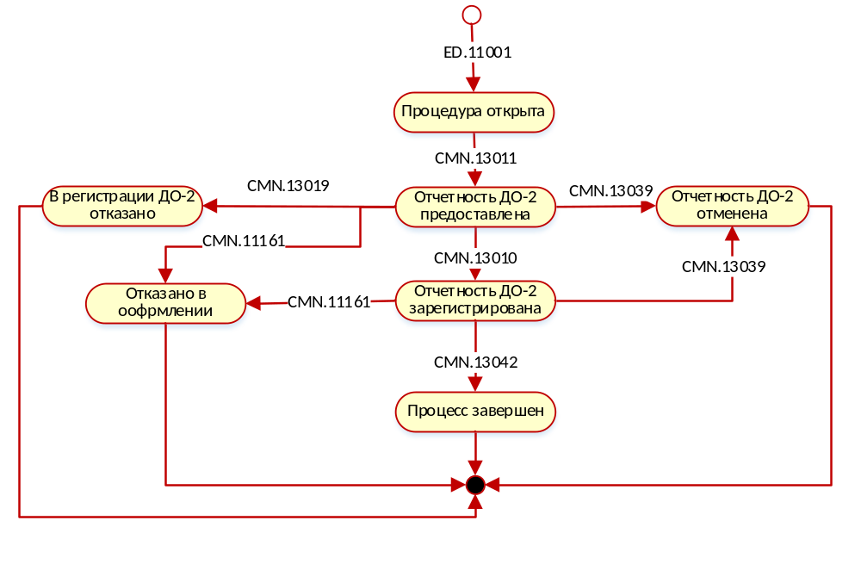
Рис. 4. Статусная модель процедуры предоставления отчетности ДО-2

Описание статусной модели предоставления отчетности по форме ДО-2
Информационная система владельца СВХ формирует и направляет в автоматизированную систему таможенных органов запрос на открытие процедуры, сообщение ED.11001. Автоматизированная система таможенных органов возвращает в информационную владельца СВХ идентификатор процесса. Процесс переходит в статус «Процедура открыта».
При предоставлении отчетности по форме ДО-2 Информационная система владельца СВХ направляет в Автоматизированную систему таможенных органов отчетность по форме ДО-2, сообщение CMN.13011 (п.4.13). Процесс оформления переходит в состояние «Отчетность ДО-2 предоставлена».
При получении отчетности ДО2 Автоматизированная система таможенных органов проводит форматно-логический контроль. В случае выявления ошибок не позволяющих продолжить оформление отчетности ДО2 Автоматизированная система таможенных органов формирует и направляет Владельцу СВХ уведомление о завершении процесса оформления по инициативе таможенного органа, включающее в себя перечень выявленных ошибок, сообщение CMN.11161. Также сообщение CMN.11161 формируется в случае выявления несоответствий в сведениях после их регистрации, направление сообщения осуществляется должностным лицом таможенных органов. Процесс оформления переходит в состояние «Отказано в оформлении».
В случае регистрации предоставленной отчётности по форме ДО-2 Автоматизированная система таможенных органов направляет в информационную систему владельца СВХ уведомление о регистрации отчетности, сообщение CMN.13010 (п. 4.11). Процесс оформления переходит в состояние «Отчетность ДО-2 зарегистрирована».
При невозможности регистрации отчетности ДО-2 Автоматизированная система таможенных органов направляет в информационную систему владельца СВХ уведомление об отказе в регистрации отчетности, сообщение CMN.13019 (п.4.12). Процесс оформления переходит в состояние «В регистрации ДО-2 отказано».
В случае необходимости предоставленная отчетность может быть отменена, при этом информационная система владельца СВХ направляет в таможенный орган сообщение CMN.13037. При разрешении на отмену отчётности ДО-2 таможенный орган направляет в АПС «Электронное представление сведений» сообщение CMN.13039, при этом процесс оформления переходит в состояние «Отчетность ДО-2 отменена». В случае отказа на отмену отчётности ДО-2 таможенный орган направляет в АПС «Электронное представление сведений» сообщение CMN.13040.
При указании в отчетности ДО-2 документов, ранее предоставленных и зарегистрированных в таможенном органе в соответствии с п 3.2.1 данного Приложения, для этих документов могут быть указаны регистрационные номера пакетов документов, присвоенные в таможенном органе.
При завершении процесса оформления Автоматизированная система таможенных органов направляет в информационную систему владельца СВХ уведомление о завершении процесса, сообщение CMN.13042. Процесс оформления переходит в состояние «Процесс завершен».
Сообщения, не отображенные на статусной модели предоставления отчетности по форме ДО-2 не ведут к изменению статуса процесса оформления. Обработка запроса на отмету отчетности ДО-2, отказа в отмене отчётности ДО-2 допускается в состояние «Отчетность ДО-2 предоставлена» и «Отчетность ДО-2 зарегистрирована».

Предоставление отчетности по форме ДО-3

Статусная модель предоставления отчетности по форме ДО-3
Предоставление ДО-3 осуществляется в рамках процедуры информационного взаимодействия между автоматизированной системой таможенных органов и АПС «Электронное представление сведений».
Статусная модель процесса представлена на Рис. 5.
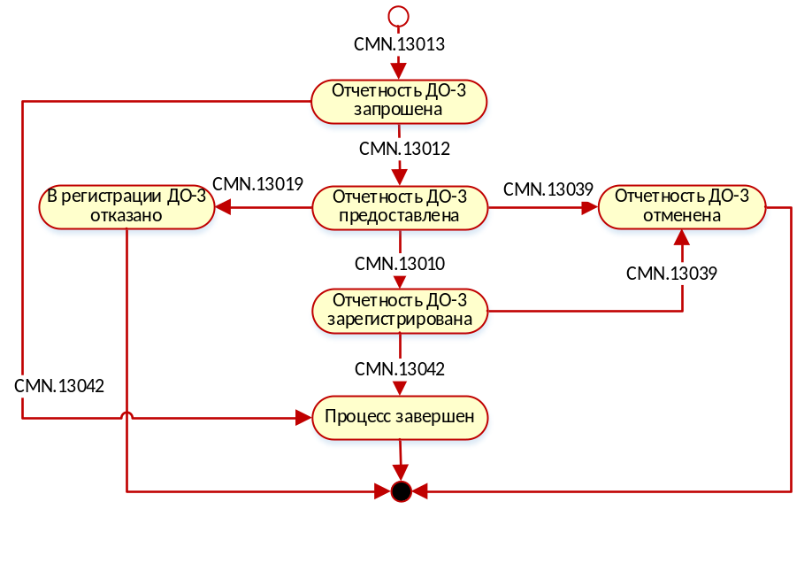
Рис. 5. Статусная модель процедуры предоставления отчетности ДО-3

Описание статусной модели предоставления отчетности по форме ДО-3
При необходимости получения отчетности по форме ДО-3 Автоматизированная система таможенных органов формирует и направляет в информационную систему владельца СВХ требование на предоставление отчётности по форме ДО-3, сообщение CMN.13013 (п. 4.15). Процесс оформления переходит в состояние «Отчетность ДО-3 запрошена».
При подтверждении в получении требования на предоставление отчётности по форме ДО-3 информационная система владельца СВХ направляет в Автоматизированную систему таможенных органов сообщение CMN.13006 (п. 4.7). Подтверждение в получении требования не ведет к изменению статуса процесса оформления и допускается к обработке в состоянии «Отчетность ДО-3 запрошена».
При предоставлении отчетности по форме ДО-3 информационная система владельца СВХ направляет в Автоматизированную систему таможенных органов отчетность по форме ДО-3, сообщение CMN.13012 (п. 4.14). Процесс оформления переходит в состояние «Отчетность ДО-3 предоставлена».
В случае регистрации предоставленной отчётности по форме ДО-3 Автоматизированная система таможенных органов направляет в информационную систему владельца СВХ уведомление о регистрации отчетности, сообщение CMN.13010 (п. 4.14). Процесс оформления переходит в состояние «Отчетность ДО-3 зарегистрирована».
При невозможности регистрации отчетности ДО-3 Автоматизированная система таможенных органов направляет в информационную систему владельца СВХ уведомление об отказе в регистрации отчетности, сообщение CMN.13019 (п. 4.14). Процесс оформления переходит в состояние «В регистрации ДО-3 отказано».
В случае необходимости предоставленная отчетность может быть отменена, при этом информационная система владельца СВХ направляет в таможенный орган сообщение CMN.13038. При разрешении на отмену отчётности ДО-3 Автоматизированная система таможенных органов направляет в информационную систему владельца СВХ сообщение CMN.13039, при этом процесс оформления переходит в состояние «Отчетность ДО-3 отменена». В случае отказа на отмену отчётности ДО-3 Автоматизированная система таможенных органов направляет в информационную систему владельца СВХ сообщение CMN.13040.
При завершении процесса оформления Автоматизированная система таможенных органов направляет в информационную систему владельца СВХ уведомление о завершении процесса, сообщение CMN.13042. Процесс оформления переходит в состояние «Процесс завершен».
Сообщения, не отображенные на статусной модели предоставления отчетности по форме ДО-3 не ведут к изменению статуса процесса оформления. Обработка запроса на отмету отчетности ДО-3, отказа в отмене отчётности ДО-3 допускается в состояние «Отчетность ДО-3 предоставлена» и «Отчетность ДО-3 зарегистрирована».

Информирование таможенным органом владельца СВХ об оформлении документов, предусматривающих выдачу товаров с СВХ
При информировании таможенным органом владельца СВХ об оформлении документов, предусматривающих выдачу товаров с СВХ, выполняются следующие операции:
- Таможенный орган формирует и направляет владельцу СВХ информацию о принятии решения о выдаче товаров с СВХ.
- Владелец СВХ формирует и направляет в таможенный орган подтверждение о получении указанной информации.
Порядок информационного взаимодействия осуществляется следующим образом:
- получение информации о принятии решения о выдаче товаров с СВХ осуществляется в соответствии со сценарием, приведенным в п.4.16.
- передача подтверждения о получении информации осуществляется в соответствии со сценарием, приведенным в п. 4.7.

Требование о проведении операций в отношении товаров и транспортных средств.
Должностное лицо таможенного органа при помощи программных средств формирует и направляет требование о проведении операций в отношении товаров и транспортных средств в информационную систему владельца СВХ.
Порядок информационного взаимодействия осуществляется следующим образом:
- передача требования о проведении операций в отношении товаров и транспортных средств осуществляется в соответствии со сценарием, приведенным в п. 4.25.
- получение уведомления о завершении операций в отношении товаров и транспортных средств осуществляется в соответствии со сценарием, приведенным в п.4.26.

Информирование владельцем склада (иного места) временного хранения таможенного органа о договорах на оказание услуг по временному хранению
Для выполнения операций по информированию таможенного органа о договорах на оказание услуг по временному хранению владелец склада (иного места) временного хранения передает информацию о заключенных и прекративших действие договорах с третьими лицами, имеющими полномочия помещать товары на временное хранение.
Порядок информационного взаимодействия осуществляется следующим образом:
- передача сведений о заключенных договорах на оказание услуг по временному хранению осуществляется в соответствии со сценарием, приведенном в п.4.27
- передача сведений о прекративших действовать договорах на оказание услуг по временному хранению осуществляется в соответствии со сценарием, приведенном в п.4.28

Информирование таможенным органом владельца СВХ о регистрации, отзыве ДТ, о продлении сроков выпуска по ДТ, о новых и измененных сведениях, выявленных при проведении таможенного контроля в отношении товаров на временном хранении
При информировании таможенным органом владельца склада (иного места) временного хранения о фактах регистрации деклараций на товары, об их отзыве, о принятии решений о продлении сроков выпуска по товарам деклараций, а так же о новых и об измененных сведениях, выявленных при проведении таможенного контроля в отношении товаров, находящихся на временном хранении, выполняются следующие операции:
- Таможенный орган формирует и направляет владельцу СВХ информацию о перечисленных фактах.
- Владелец СВХ формирует и направляет в таможенный орган подтверждение о получении указанной информации.
Порядок информационного взаимодействия осуществляется следующим образом:
- получение информации о перечисленных фактах осуществляется в соответствии со сценарием, приведенным в п.4.30.
- передача подтверждения о получении информации осуществляется в соответствии со сценарием, приведенным в п. 4.7.

Уведомление грузополучателем товаров о помещении на ВХ товаров, указанных документах, ранее представленных в таможенный орган при прибытии или при завершении таможенного транзита
После представления документов в ТО при прибытии на таможенную территорию или при завершении таможенного транзита товары находятся на контроле сроков представления документов для помещения товаров на временное хранение.
До момента истечения срока представления документов для помещения товаров на ВХ грузополучатель или иное лицо, уполномоченное помещать товары на ВХ, с использованием своей информационной системы (или Личного кабинета) формирует и направляет в информационную систему таможенного органа места нахождения товаров уведомление о помещении товаров на временное хранение товаров, указанных в ранее представленных документах. Вместе с уведомлением грузополучателем может быть предоставлена информация о договоре на оказание услуг по временному хранению, заключенном между ним и владельцем будущего склада (иного места) временного хранения.
Должностное лицо ТО в месте нахождения товаров, получившее уведомление о помещении на ВХ, проверяет правильность указанных в уведомлении сведений.
Если указанные в уведомлении сведения о товарах найдены среди ранее представленных при прибытии на таможенную территорию или при завершении таможенного транзита документов, и находятся на контроле сроков представления документов для помещения на временное хранение, должностное лицо ТО регистрирует эти документы, в качестве документов, представленных для помещения на ВХ. При регистрации должностное лицо ТО формирует и направляет в информационную систему грузополучателя (уполномоченного лица) подтверждения регистрации документов для помещения товаров на ВХ.
Если указанные в уведомлении сведения о товарах не найдены среди ранее предоставленных документов при прибытии на таможенную территорию или при завершении таможенного транзита, или эти сведения содержат иные ошибки, исключающие возможность регистрации, то в информационную систему грузополучателя (уполномоченного лица) направляется Уведомление о невозможности обработки документов, представленных на ВХ.

Информационное взаимодействие при оформлении уведомления о помещении товаров на ВХ осуществляется в рамках статусной модели, приведенной на Рис.1.

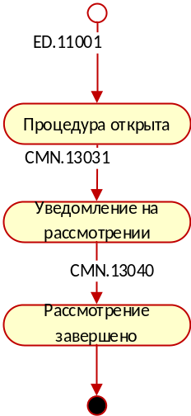
Рис. 6. Статусная модель процедуры уведомления о помещении на ВХ

Информационное взаимодействие начинается с открытия процедуры декларирования (сообщение ED.11001) и получения идентификатора процедуры декларирования и последующего направления из информационной системы уполномоченного лица в Автоматизированную систему таможенных органов Уведомления о помещении на ВХ, сообщение CMN.13031. Процесс оформления переходит в состояние «Уведомление на рассмотрении».
В состоянии «Уведомление на рассмотрение» допускаются следующие сценарии:
- Направление из Автоматизированной системы таможенных органов в информационную систему уполномоченного лица Подтверждения в регистрации документов, представленных для помещения на ВХ, сообщение CMN.13032;
- Направление из Автоматизированной системы таможенных органов в информационную систему уполномоченного лица Уведомления о невозможности обработки документов, представленных на ВХ, сообщение CMN.13033.
Сообщения CMN.13032 и CMN.13033 не изменяют статус процесса оформления, в связи с этим не отражены на статусной модели.
При завершении рассмотрения всех заявленных сведений в уведомлении Автоматизированная система таможенных органов направляет в информационную систему уполномоченного лица Уведомление о завершении рассмотрения, сообщение CMN.13041. Процесс оформления переходит в состояние «Рассмотрение завершено».

Подтверждение регистрации документов, представленных для помещения на ВХ товаров при прибытии на таможенную территорию или при завершении таможенного транзита, если в качестве лица, помещающего товары на ВХ, выступает перевозчик

Должностное лицо ТО в месте нахождения товаров с использованием КПС «Учет на ВХ» регистрирует документы, представленные перевозчиком при прибытии на таможенную территорию или при завершении таможенного транзита, в качестве документов, представленных для помещения на ВХ. При регистрации должностное лицо ТО с использованием КПС «Учет на ВХ» формирует и направляет подтверждение регистрации документов для помещения товаров на ВХ в информационную систему перевозчика, представившего документы.
При передачи подтверждения регистрации Автоматизированная система таможенных органов формирует и направляет в информационную систему уполномоченного лица сообщение CMN.13034.

Особенности совершения таможенных операций при оформлении заявления о необходимости проведения осмотра товаров перед их декларированием

Основной процесс информационного взаимодействия
Информационный обмен в рамках совершения таможенных операций при оформлении Заявления о необходимости проведения осмотра товаров перед их декларированием (далее Заявление) представляет собой обмен сообщениями, объединенными в статусную модель (Рис. 7).
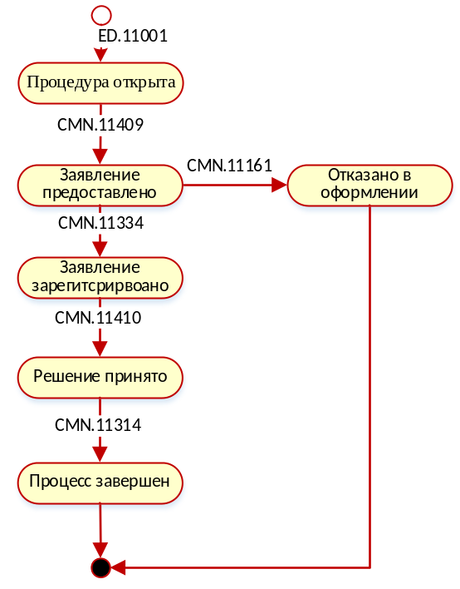
Рис. 7 Статусная модель процесса совершения таможенных операций при оформлении Заявления о необходимости проведения осмотра товаров перед их декларированием

Все сообщения данного взаимодействия в элементе ExchType служебного заголовка должны иметь значение 19430.

Процесс оформления Заявления начинается с открытия процедуры декларирования, сообщение ED.11001. Процесс оформления переходит в состояние «Процедура открыта».
После открытия процедуры осуществляется подача Заявления заявителем, при этом Информационная система декларанта направляет в Автоматизированную систему таможенных органов Заявление (сообщение CMN.11409). Процесс оформления переходит в состояние «Заявление предоставлено».
После получения CMN.11409 на стороне таможенных органов проводится форматно логический контроль (далее ФЛК) полученных сведений. В случае наличия ошибок, выявленных в процессе ФЛК, завершается процесс оформления, при этом в Информационную систему декларанта направляется уведомление о завершении процесса оформления и перечень выявленных ошибок ФЛК (сообщение CMN.11161). Процесс оформления переходит в состояние «Отказано в оформлении».
При отсутствии ошибок ФЛК и причин, не позволяющих произвести регистрацию производится регистрация полученного Заявления. При этом Автоматизированная система таможенных органов направляет в Информационную систему декларанта уведомление о регистрации (сообщение CMN.11334). Процесс оформления переходит в состояние «Заявление зарегистрировано».
В случае выявления необходимости наличия дополнительных сведений должностное лицо формирует и направляет запрос дополнительных документов. При этом Автоматизированная система таможенных органов направляет в информационную систему декларанта сообщение ED.11003. При предоставлении запрошенных документов Информационная система декларанта направляет в Автоматизированную систему таможенных органов сообщение ED.11004. Обработка сообщений ED.11003 и ED.11004 допускается в состоянии «Заявление зарегистрировано».
По результатам рассмотрения Заявления формируется Решение таможенного органа. В этом случае из Автоматизированная система таможенных органов в Информационную систему декларанта направляется сообщение CMN.11410. Процесс оформления переходит в состояние «Решение принято». Сообщение CMN.11410 также должно быть направлено в информационную систему владельца СВХ.
При завершении процесса оформления Заявления из Автоматизированная система таможенных органов в Информационную систему декларанта направляется Уведомление о завершении процесса оформления, сообщение CMN.11314. Процесс оформления переходит в состояние «Процесс завершен».

Взаимодействие с Владельцем СВХ
При принятии решения Автоматизированная система таможенных органов формирует и направляет Владельцу СВХ Уведомление о принятом решении по заявлению о необходимости проведения осмотра товаров перед их декларированием, сообщение CMN.11411.
При формировании сообщения CMN.11411 должны быть соблюдены правила формирования служебного заголовка:
- Код основной процедуры оформления записывается в служебный заголовок конверта в элемент MainProccessID, для последующей связи с основной процедурой. В случае если основной процесс таможенного оформления отсутствует, то элемент MainProccessID не заполняется;
- В элемент ProccessID служебного заголовка записывается вновь сгенерированный код подпроцесса; формирование элемента ProccessID осуществляется с использование нижнего регистра;
- Элемент ParticipantID всегда должен быть заполнен значением, принадлежащим Владельцу СВХ;
- Значение элемента ExchType должно содержать значение 19430.

Описание порядка информационного взаимодействия
Сообщения, описание сценариев которых отсутствует в данном разделе, обрабатываются в соответствии с правилами, приведенными в разделе 4.

Предоставление описи документов таможенному органу, осуществляющему контроль над функционированием СВХ

Процесс информационного взаимодействия при предоставлении описи документов таможенному органу, осуществляющему контроль над функционированием СВХ, осуществляется по следующему сценарию:

- Информационная система уполномоченного лица направляет в автоматизированную систему таможенных органов сообщение CMN.13001.
- Автоматизированная система таможенных органов считывает сообщение из транспортной очереди и направляет в информационную систему уполномоченного лица сообщение CMN.00002, содержащее технологический документ Result. (ResultCode = 00.00000.00) .
- В случае успешной обработки сообщения, автоматизированная система таможенных органов направляет в информационную систему уполномоченного лица технологическое сообщение CMN.00004, содержащее технологический документ Result. (ResultCode = 00.00000.00).
- В случае возникновения ошибки автоматизированная система таможенных органов направляет в информационную систему уполномоченного лица сообщение CMN.00001, содержащее технологический документ Result (ResultCode > 00.00000.00).

Автоматизированная система таможенных органов осуществляет контроль наличия документов, указанных в описи в электронном архиве. В случае, если какой-либо документ из описи не найден в архиве, отвергается вся опись в целом.
Информация о результатах контроля документов, в случае наличия ошибок при их контроле передается в элементе ResultInformation документа Result с учетом следующих особенностей:
- в элементе Response/ResultInformation/RefLineID указывается идентификатор строки запроса, при обработке которой произошла ошибка.
- в элементе Response/ResultInformation/EADInfo указываются архивные идентификаторы запрошенного документа.
Элемент ResultInformation, в случае наличия ошибок, формируется для каждого документа из описи. В случае успешного прохождения контроля элемент ResultInformation формируется для всей описи в целом.

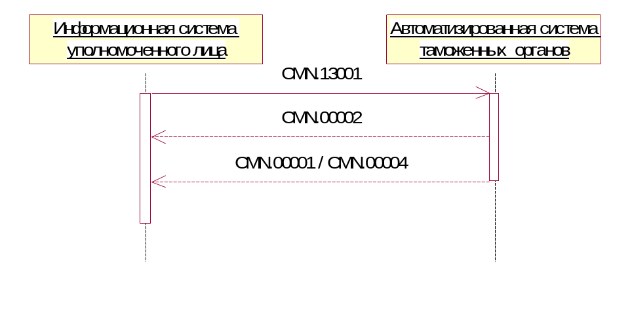
Рис. 8. Диаграмма последовательности обмена сообщениями при предоставлении описи документов таможенному органу, осуществляющему контроль над функционированием СВХ.

Получение подтверждения о регистрации представленных документов
Процесс информационного взаимодействия при получении подтверждения о регистрации представленных документов происходит по следующему сценарию:
- Автоматизированная система таможенных органов направляет в информационную систему уполномоченного лица сообщение CMN.13002.
В сообщении CMN.13002 используется ссылочная связанность на уровне сообщения и на уровне документа.
- элемент InitionalEnvelopeID заголовка сообщения CMN.13002 должен содержать значение элемента EnvelopeID сообщения CMN.13001;
- элемент RefDocumentID документа ConfirmWHDocReg должен содержать значение элемента DocumentID из описи, преданной в сообщении CMN.13001.
- В случае успешного приема сообщения информационная система уполномоченного лица направляет в автоматизированную систему таможенных органов сообщение CMN.00004, содержащее технологический документ Result. (ResultCode = 00.00000.00).
- В случае возникновения ошибки при приеме сообщения CMN.13002 информационная система уполномоченного лица направляет в автоматизированную систему таможенных органов сообщение CMN.00001, содержащее технологический документ Result (ResultCode > 00.00000.00).

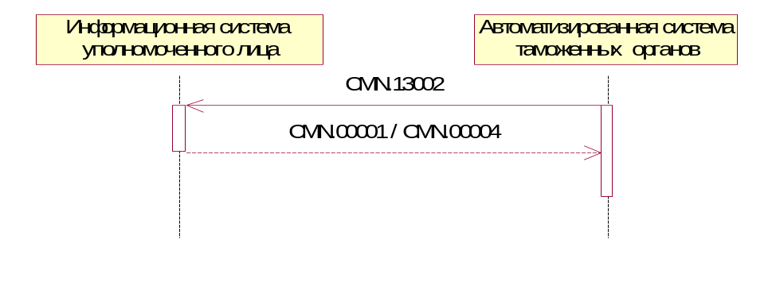
Рис. 9. Диаграмма последовательности обмена сообщениями при получении подтверждения о регистрации представленных документов.

В случае, если в сообщении содержится Номер свидетельства владельца СВХ и уполномоченное лицо отлично от владельца СВХ, то сообщение CMN.13002 передается в информационную систему уполномоченного лица и в информационную систему владельца СВХ.

- Автоматизированная система таможенных органов направляет в информационную систему владельца СВХ сообщение CMN.13002.
В сообщении CMN.13002 используется ссылочная связанность на уровне сообщения и на уровне документа.
- элемент InitionalEnvelopeID заголовка сообщения CMN.13002 должен содержать значение элемента EnvelopeID сообщения CMN.13001;
- элемент RefDocumentID документа ConfirmWHDocReg должен содержать значение элемента DocumentID из описи, преданной в сообщении CMN.13001.
- В случае успешного приема сообщения информационная система владельца СВХ направляет в автоматизированную систему таможенных органов сообщение CMN.00004, содержащее технологический документ Result. (ResultCode = 00.00000.00).
- В случае возникновения ошибки при приеме сообщения CMN.13002 информационная система владельца СВХ направляет в автоматизированную систему таможенных органов сообщение CMN.00001, содержащее технологический документ Result (ResultCode > 00.00000.00).

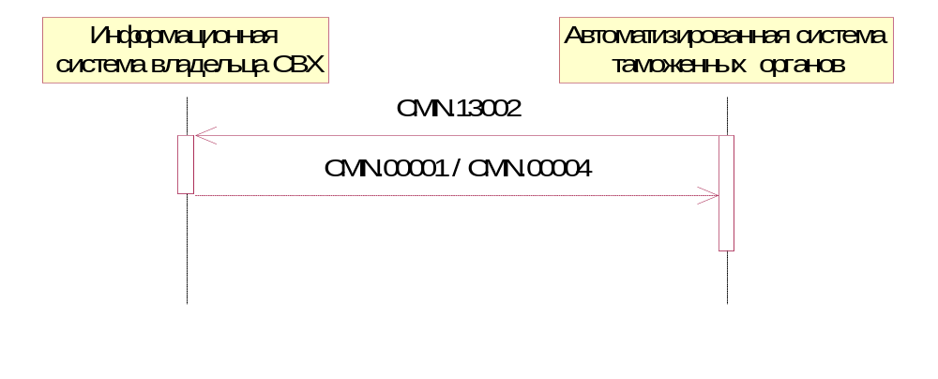
Рис. 10. Диаграмма последовательности обмена сообщениями при получении подтверждения о регистрации представленных документов.

Передача запроса на предоставление документов
Процесс информационного обмена при передаче запроса на предоставление документов происходит по следующему сценарию:
- Информационная система владельца СВХ направляет в автоматизированную систему таможенных органов сообщение ED.13003.
- Автоматизированная система таможенных органов считывает сообщение из транспортной очереди и направляет в информационную систему владельца СВХ сообщение CMN.00002, содержащее технологический документ Result. (ResultCode = 00.00000.00) .
- В случае успешной обработки сообщения, автоматизированная система таможенных органов направляет в информационную систему владельца СВХ технологическое сообщение CMN.00004, содержащее технологический документ Result. (ResultCode = 00.00000.00).
- В случае возникновения ошибки автоматизированная система таможенных органов направляет в информационную систему владельца СВХ сообщение CMN.00001, содержащее технологический документ Result (ResultCode > 00.00000.00).

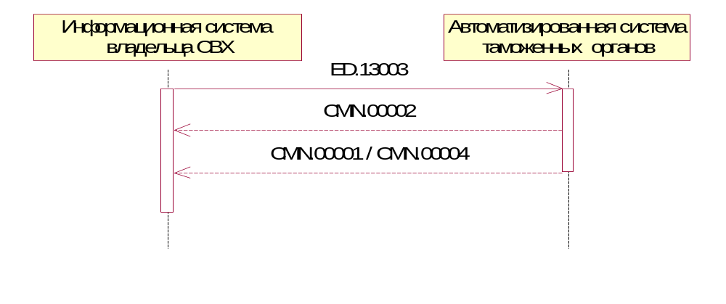
Рис. 11. Диаграмма последовательности обмена сообщениями при передаче запроса на предоставление документов.

Подтверждение о получении документов (запросов) в автоматизированной системе таможенных органов
В случае, если бизнес-процессом предусмотрено подтверждение получения информационной системой таможенных органов различных документов (включая запросы, заявления, уведомления и проч.), направленных из информационной системы владельца СВХ (уполномоченного лица), то в данном случае используется единый сценарий взаимодействия, применимый к различным видам исходных запросов. При этом в прикладном документе, передаваемом в сообщении, содержится информация о том, какой именно прикладной документ был получен в информационной системе таможенных органов.
Процесс информационного обмена происходит по следующему сценарию:
- Автоматизированная система таможенных органов направляет в информационную систему владельца СВХ сообщение CMN.13004.
В сообщении CMN.13004 используется ссылочная связанность на уровне сообщения и на уровне документа:
- элемент InitionalEnvelopeID заголовка сообщения CMN.13004 должен содержать значение элемента EnvelopeID исходного сообщения;
- элемент RefDocumentID документа ConfirmDocsRecip должен содержать значение элемента DocumentID документа, преданного в исходном сообщении. В случае, если прикладные документы передавались в контейнере, то документа-контейнера.
- Исключение: при приеме подтверждения о получении сообщения ED.13003. элемент RefDocumentID документа ConfirmDocsRecip должен содержать значение элемента DocumentID документа ReqWHDoc.
- В случае успешного приема сообщения информационная система владельца СВХ направляет в автоматизированную систему таможенных органов сообщение CMN.00004, содержащее технологический документ Result. (ResultCode = 00.00000.00).
- В случае возникновения ошибки при приеме сообщения CMN.13004 информационная система владельца СВХ направляет в автоматизированную систему таможенных органов сообщение CMN.00001, содержащее технологический документ Result (ResultCode > 00.00000.00).

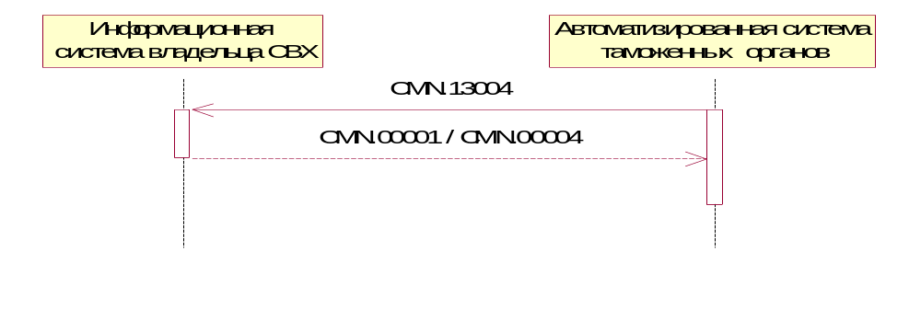
Рис. 12. Диаграмма последовательности обмена сообщениями при приеме подтверждения о получении документов в ТО.

Получение перечня электронных документов в информационной системе владельца СВХ
Процесс информационного взаимодействия при получении перечня электронных документов в информационной системе владельца СВХ происходит по следующему сценарию:
- Автоматизированная система таможенных органов направляет в информационную систему владельца СВХ сообщение CMN.13005.
В сообщении CMN.13005 используется ссылочная связанность на уровне сообщения и на уровне документа:
- элемент InitionalEnvelopeID заголовка сообщения CMN.13005 должен содержать значение элемента EnvelopeID сообщения ED.13003;
- элемент RefDocumentID документа WHDocInventory должен содержать значение элемента DocumentID документа ReqWHDoc, преданного в документе-контейнере в сообщении ED.13003.
- В случае успешного приема сообщения информационная система владельца СВХ направляет в автоматизированную систему таможенных органов сообщение CMN.00004, содержащее технологический документ Result. (ResultCode = 00.00000.00).
- В случае возникновения ошибки при приеме сообщения CMN.13005 информационная система владельца СВХ направляет в автоматизированную систему таможенных органов сообщение CMN.00001, содержащее технологический документ Result (ResultCode > 00.00000.00).

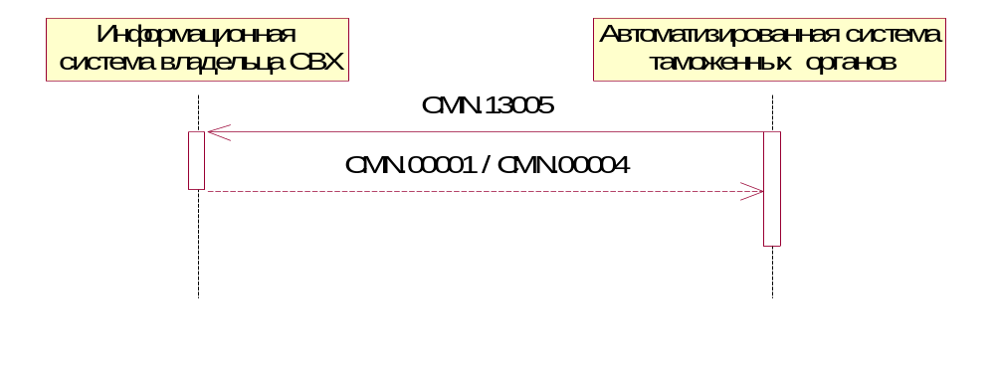
Рис. 13 Диаграмма последовательности обмена сообщениями при получении перечня электронных документов в информационной системе владельца СВХ

Получение отказа в предоставлении электронных документов владельца СВХ
Процесс информационного взаимодействия при получении отказа в предоставлении электронных документов владельца СВХ происходит по следующему сценарию:
- Автоматизированная система таможенных органов направляет в информационную систему владельца СВХ сообщение CMN.13007.
В сообщении CMN.13007 используется ссылочная связанность на уровне сообщения и на уровне документа:
- элемент InitionalEnvelopeID заголовка сообщения CMN.13007 должен содержать значение элемента EnvelopeID сообщения ED.13003;
- элемент RefDocumentID документа WHDocInventory должен содержать значение элемента DocumentID документа ReqWHDoc, преданного в документе-контейнере в сообщении ED.13003.
- В случае успешного приема сообщения информационная система уполномоченного лица направляет в автоматизированную систему таможенных органов сообщение CMN.00004, содержащее технологический документ Result. (ResultCode = 00.00000.00).
- В случае возникновения ошибки при приеме сообщения CMN.13007 информационная система уполномоченного лица направляет в автоматизированную систему таможенных органов сообщение CMN.00001, содержащее технологический документ Result (ResultCode > 00.00000.00).

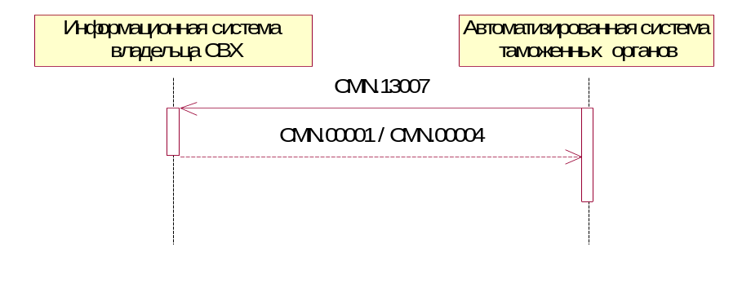
Рис. 14 Диаграмма последовательности обмена сообщениями при передаче перечня электронных документов в информационную систему владельца СВХ

Подтверждение о получении документов (запросов, уведомлений) в информационной системе владельца СВХ (уполномоченного лица)
В случае если бизнес-процессом предусмотрено передача из информационной системы владельца СВХ (уполномоченного лица) подтверждений о получении от информационной системы таможенных органов различных документов (включая запросы, заявления, уведомления и проч.), используется единый сценарий взаимодействия. В прикладном документе, передаваемом в сообщении, содержится информация о том, какой именно прикладной документ был получен в информационной системе владельца СВХ (уполномоченного лица).
Процесс информационного обмена происходит по следующему сценарию:
- Информационная система владельца СВХ (уполномоченного лица) направляет в автоматизированную систему таможенных органов сообщение CMN.13006.
При формировании сообщения CMN.13006 должна использоваться ссылочная связанность на уровне сообщения и на уровне документа:
- элемент InitionalEnvelopeID заголовка сообщения CMN.13006 должен содержать значение элемента EnvelopeID сообщения в котором было передано уведомление (документ, запрос);
- элемент RefDocumentID документа ConfirmDeclDocsRecip должен содержать значение элемента DocumentID переданного уведомления (документа, запроса).
- Автоматизированная система таможенных органов считывает сообщение из транспортной очереди и направляет в информационную систему владельца СВХ (уполномоченного лица) сообщение CMN.00002, содержащее технологический документ Result. (ResultCode = 00.00000.00) .
- В случае успешной обработки сообщения, автоматизированная система таможенных органов направляет в информационную систему владельца СВХ (уполномоченного лица) технологическое сообщение CMN.00004, содержащее технологический документ Result. (ResultCode = 00.00000.00).
- В случае возникновения ошибки автоматизированная система таможенных органов направляет в информационную систему владельца СВХ (уполномоченного лица) сообщение CMN.00001, содержащее технологический документ Result (ResultCode > 00.00000.00).

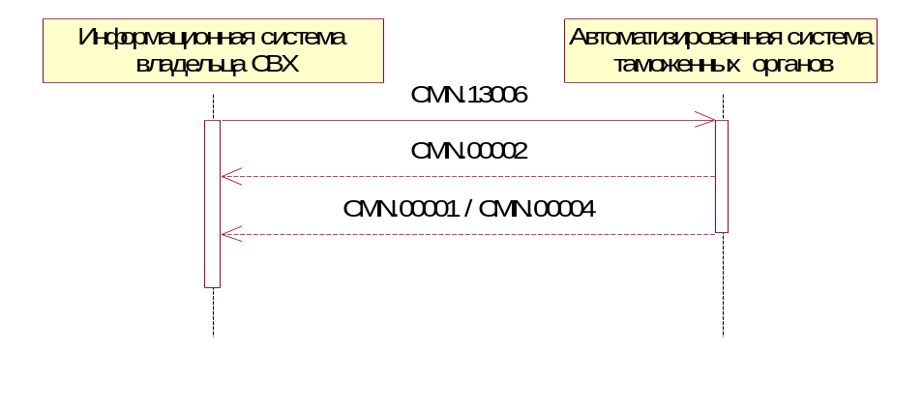
Рис. 15. Диаграмма последовательности обмена сообщениями при передаче подтверждения о получении документов из ТО.

Подтверждение о получении документов уполномоченного лица, запрошенных владельцем СВХ из ТО
Процесс информационного обмена при передаче подтверждения о получении владельцем СВХ документов на товар, запрошенных из таможенного органа происходит по следующему сценарию:
- Информационная система владельца СВХ направляет в автоматизированную систему таможенных органов сообщение CMN.13008.
При формировании сообщения CMN.13008 должна использоваться ссылочная связанность на уровне сообщения и на уровне документа:
- элемент InitionalEnvelopeID заголовка сообщения CMN.13008 должен содержать значение элемента EnvelopeID сообщения CMN.13005;
- элемент RefDocumentID документа WHDocInvConfirm должен содержать значение элемента DocumentID документа, преданного в сообщении CMN.13005.
- Автоматизированная система таможенных органов считывает сообщение из транспортной очереди и направляет в информационную систему владельца СВХ сообщение CMN.00002, содержащее технологический документ Result. (ResultCode = 00.00000.00) .
- В случае успешной обработки сообщения, автоматизированная система таможенных органов направляет в информационную систему владельца СВХ технологическое сообщение CMN.00004, содержащее технологический документ Result. (ResultCode = 00.00000.00).
- В случае возникновения ошибки автоматизированная система таможенных органов направляет в информационную систему владельца СВХ сообщение CMN.00001, содержащее технологический документ Result (ResultCode > 00.00000.00).

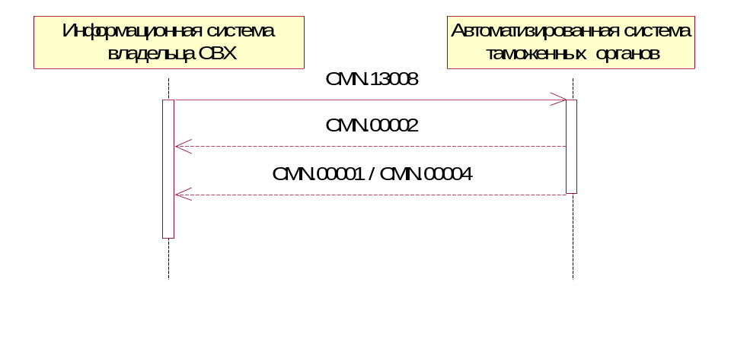
Рис. 16. Диаграмма последовательности обмена сообщениями при передаче подтверждения о получении документов уполномоченного лица, запрошенных из ТО.

Открытие процедуры информационного взаимодействия
Под открытием процедуры информационного взаимодействия понимается процесс получения уникального идентификатора процедуры декларирования.
Открытие процедуры информационного взаимодействия происходит по запросу от информационной системы владельца СВХ.
При реализации информационного обмена между автоматизированной системой таможенных органов и информационной системой владельца СВХ во всех без исключения электронных сообщениях, передаваемых в рамках открытой процедуры информационного взаимодействия, должен указываться уникальный идентификатор процедуры.
Уникальный идентификатор процедуры информационного взаимодействия указывается в заголовке EDHeader передаваемого/принимаемого сообщения в элементе ProccessID.
Процесс информационного обмена при открытии процедуры проходит по следующему сценарию:
- Информационная система владельца СВХ направляет в автоматизированную систему таможенных органов сообщение ED.11001. Состав сообщения описан в Основном документе Спецификации..
- Автоматизированная система таможенных органов считывает сообщение из транспортной очереди и направляет в информационную систему декларанта сообщение CMN.00002, содержащее технологический документ Result. (ResultCode = 00.00000.00).
- В случае успешного прохождения контроля сообщения автоматизированная система таможенных органов присваивает процедуре уникальный идентификатор и направляет в информационную систему владельца СВХ сообщение ED.11002, состав сообщения описан в Основном документе Спецификации.
- В случае выявления ошибок при контроле сообщения или возникновения ошибок при открытии процедуры, автоматизированная система таможенных органов направляет в информационную систему владельца СВХ сообщение CMN.00001, содержащее технологический документ Result (ResultCode > 00.00000.00) .
- В случае успешного приема сообщения ED.11002 информационная система владельца СВХ направляет в автоматизированную систему таможенных органов технологическое сообщение CMN.00004, содержащее технологический документ Result. (ResultCode = 00.00000.00).
- В случае возникновения ошибки при приеме сообщения ED.11002 информационная система владельца СВХ направляет в автоматизированную систему таможенных органов технологическое сообщение CMN.00001, содержащее технологический документ Result (ResultCode > 00.00000.00).

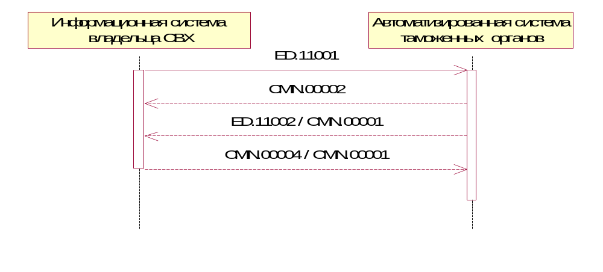
Рис. 17. Диаграмма последовательности обмена сообщениями при открытии процедуры информационного взаимодействия.

Предоставление отчетности по форме ДО-1
Процесс информационного обмена при передаче отчетности по форме ДО-1 происходит по следующему сценарию:
- Информационная система владельца СВХ направляет в автоматизированную систему таможенных органов сообщение CMN.13009.
- Автоматизированная система таможенных органов считывает сообщение из транспортной очереди и направляет в информационную систему владельца СВХ сообщение CMN.00002, содержащее технологический документ Result. (ResultCode = 00.00000.00) .
- В случае успешной обработки сообщения, автоматизированная система таможенных органов направляет в информационную систему владельца СВХ технологическое сообщение CMN.00004, содержащее технологический документ Result. (ResultCode = 00.00000.00).
- В случае возникновения ошибки автоматизированная система таможенных органов направляет в информационную систему владельца СВХ сообщение CMN.00001, содержащее технологический документ Result (ResultCode > 00.00000.00).

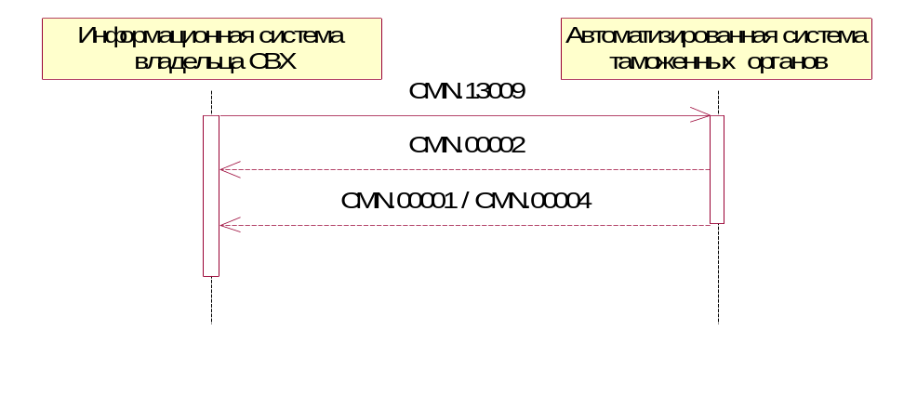
Рис. 18. Диаграмма последовательности обмена сообщениями при передаче отчетности по форме ДО-1.

Получение уведомления о регистрации отчетности
Процесс информационного взаимодействия при получении владельцем СВХ регистрационного номера, присвоенного предоставленной отчетности, происходит по следующему сценарию:
- Автоматизированная система таможенных органов направляет в информационную систему владельца СВХ сообщение CMN.13010.
В сообщении CMN.13010 используется ссылочная связанность на уровне сообщения и на уровне документа:
- элемент InitionalEnvelopeID заголовка сообщения CMN.13010 должен содержать значение элемента EnvelopeID сообщения, в котором была представлена отчетность;
- элемент RefDocumentID документа DORegInfo должен содержать значение элемента DocumentID соответствующего документа-отчета. В случае, если документ отчета представлен в контейнере, то документа-контейнера.
- В случае успешного приема сообщения информационная система владельца СВХ направляет в автоматизированную систему таможенных органов сообщение CMN.00004, содержащее технологический документ Result. (ResultCode = 00.00000.00).
- В случае возникновения ошибки при приеме сообщения CMN.13010 информационная система владельца СВХ направляет в автоматизированную систему таможенных органов сообщение CMN.00001, содержащее технологический документ Result (ResultCode > 00.00000.00).

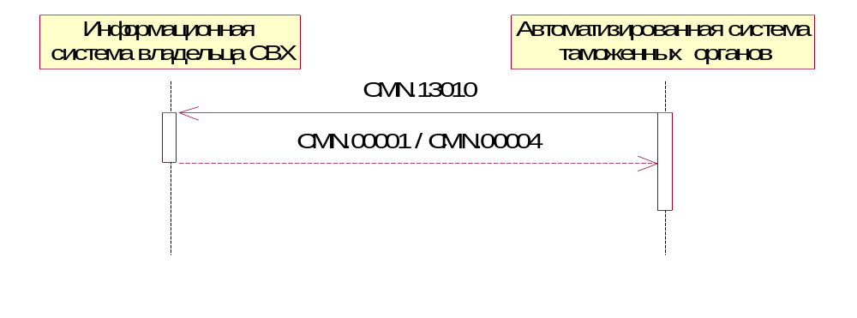
Рис. 19 Диаграмма последовательности обмена сообщениями при получении информационной системой владельца СВХ уведомления о регистрации отчетности

Получение уведомления об отказе в регистрации отчетности
Уведомление об отказе в регистрации предоставленной отчетности может быть направлено в информационную систему владельца СВХ в случае, если в отчетности допущены технические ошибки, не позволяющие осуществить регистрацию отчетности в автоматизированной системе таможенных органов.
Процесс информационного взаимодействия при получении уведомления об отказе в регистрации отчетности осуществляется по следующему сценарию:
- Автоматизированная система таможенных органов направляет в информационную систему владельца СВХ сообщение CMN.13019.
В сообщении CMN.13019 используется ссылочная связанность на уровне сообщения и на уровне документа:
- элемент InitionalEnvelopeID заголовка сообщения CMN.13019 должен содержать значение элемента EnvelopeID сообщения, в котором была представлена отчетность;
- элемент RefDocumentID документа RejectReqOperation должен содержать значение элемента DocumentID соответствующего документа-отчета. В случае, если документ отчета представлен в контейнере, то документа-контейнера.
- В случае успешного приема сообщения информационная система владельца СВХ направляет в автоматизированную систему таможенных органов сообщение CMN.00004, содержащее технологический документ Result. (ResultCode = 00.00000.00).
- В случае возникновения ошибки при приеме сообщения CMN.13019 информационная система владельца СВХ направляет в автоматизированную систему таможенных органов сообщение CMN.00001, содержащее технологический документ Result (ResultCode > 00.00000.00).

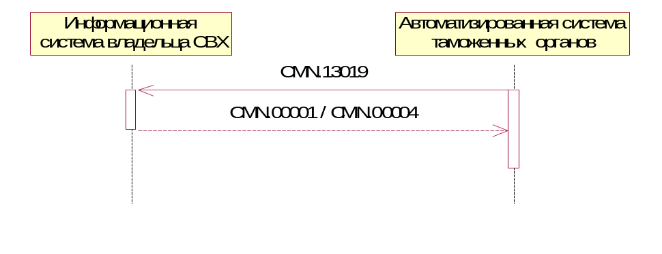
Рис. 20. Диаграмма последовательности обмена сообщениями при получении в информационной системе владельца СВХ уведомления об отказе в регистрации отчетности.

Предоставление отчетности по форме ДО-2
Процесс информационного обмена при передаче отчетности по форме ДО-2 происходит по следующему сценарию:
- Информационная система владельца СВХ направляет в автоматизированную систему таможенных органов сообщение CMN.13011.
- Автоматизированная система таможенных органов считывает сообщение из транспортной очереди и направляет в информационную систему владельца СВХ сообщение CMN.00002, содержащее технологический документ Result. (ResultCode = 00.00000.00) .
- В случае успешной обработки сообщения, автоматизированная система таможенных органов направляет в информационную систему владельца СВХ технологическое сообщение CMN.00004, содержащее технологический документ Result. (ResultCode = 00.00000.00).
- В случае возникновения ошибки автоматизированная система таможенных органов направляет в информационную систему владельца СВХ сообщение CMN.00001, содержащее технологический документ Result (ResultCode > 00.00000.00).

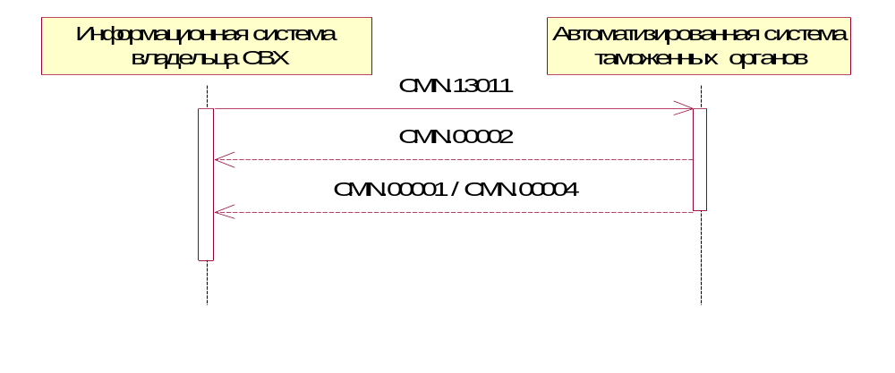
Рис. 21. Диаграмма последовательности обмена сообщениями при передаче отчетности по форме ДО-2.

Предоставление отчетности по форме ДО-3
Процесс информационного обмена при передаче отчетности по форме ДО-3 происходит по следующему сценарию:
- Информационная система владельца СВХ направляет в автоматизированную систему таможенных органов сообщение CMN.13012.
При формировании сообщения CMN.13012 должна использоваться ссылочная связанность на уровне сообщения и на уровне документа.
- элемент InitionalEnvelopeID заголовка сообщения CMN.13012 должен содержать значение элемента EnvelopeID сообщения CMN.13013;
- элемент RefDocumentID документа DO3Report должен содержать значение элемента DocumentID запроса на предоставление отчетности по форме ДО-3.
- Автоматизированная система таможенных органов считывает сообщение из транспортной очереди и направляет в информационную систему владельца СВХ сообщение CMN.00002, содержащее технологический документ Result. (ResultCode = 00.00000.00) .
- В случае успешной обработки сообщения, автоматизированная система таможенных органов направляет в информационную систему владельца СВХ технологическое сообщение CMN.00004, содержащее технологический документ Result. (ResultCode = 00.00000.00).
- В случае возникновения ошибки автоматизированная система таможенных органов направляет в информационную систему владельца СВХ сообщение CMN.00001, содержащее технологический документ Result (ResultCode > 00.00000.00).

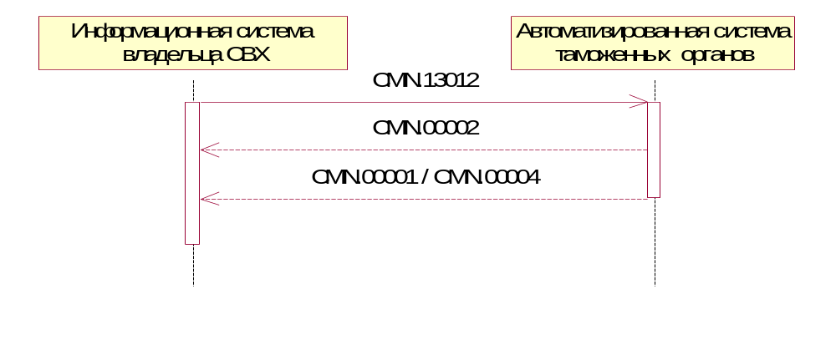
Рис. 22. Диаграмма последовательности обмена сообщениями при передаче отчетности по форме ДО-3.

Требование о предоставлении отчетности по форме ДО-3
Процесс информационного взаимодействия при получении владельцем СВХ требования о предоставлении отчетности по форме ДО-3 происходит по следующему сценарию:
- Автоматизированная система таможенных органов направляет в информационную систему владельца СВХ сообщение CMN.13013.
- В случае успешного приема сообщения информационная система владельца СВХ направляет в автоматизированную систему таможенных органов сообщение CMN.00004, содержащее технологический документ Result. (ResultCode = 00.00000.00).
- В случае возникновения ошибки при приеме сообщения CMN.13013 информационная система владельца СВХ направляет в автоматизированную систему таможенных органов сообщение CMN.00001, содержащее технологический документ Result (ResultCode > 00.00000.00).

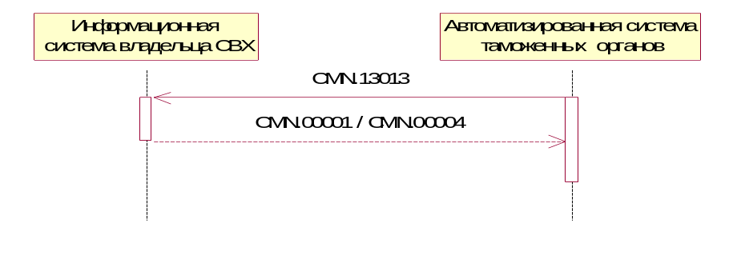
Рис. 23 Диаграмма последовательности обмена сообщениями при получении в информационной системе владельца СВХ требования на предоставление отчетности по форме ДО-3

Получение информации о выдаче товаров с СВХ
Процесс информационного взаимодействия при получении владельцем СВХ информации о принятии решения о выдаче товаров происходит по следующему сценарию:
- Автоматизированная система таможенных органов направляет в информационную систему владельца СВХ сообщение CMN.13014.
- В случае успешного приема сообщения информационная система владельца СВХ направляет в автоматизированную систему таможенных органов сообщение CMN.00004, содержащее технологический документ Result. (ResultCode = 00.00000.00).
- В случае возникновения ошибки при приеме сообщения CMN.13014 информационная система владельца СВХ направляет в автоматизированную систему таможенных органов сообщение CMN.00001, содержащее технологический документ Result (ResultCode > 00.00000.00).

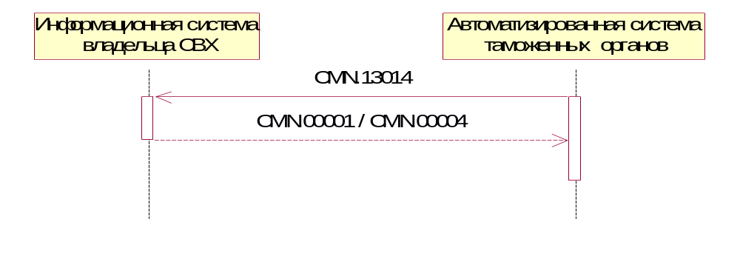
Рис. 24 Диаграмма последовательности обмена сообщениями при получении в информационной системе владельца СВХ информации о принятии решения о выдаче товаров.

Получение уведомления об истечении сроков временного хранения товаров
Процесс информационного взаимодействия при получении владельцем СВХ уведомления об истечении сроков временного хранения товаров, происходит по следующему сценарию:
- Автоматизированная система таможенных органов направляет в информационную систему владельца СВХ сообщение CMN.13017.
- В случае успешного приема сообщения информационная система владельца СВХ направляет в автоматизированную систему таможенных органов сообщение CMN.00004, содержащее технологический документ Result. (ResultCode = 00.00000.00).
- В случае возникновения ошибки при приеме сообщения CMN.13017 информационная система владельца СВХ направляет в автоматизированную систему таможенных органов сообщение CMN.00001, содержащее технологический документ Result (ResultCode > 00.00000.00).
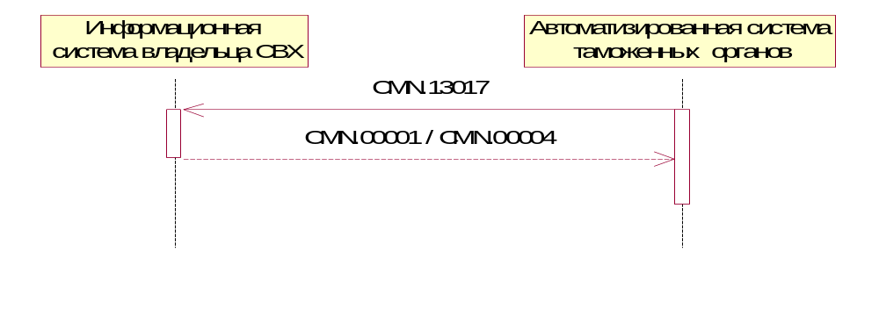
Рис. 25 Диаграмма последовательности обмена сообщениями при получении в информационной системе владельца СВХ уведомления об истечении сроков временного хранения товаров.

Получение акта об истечении сроков временного хранения товаров
Процесс информационного взаимодействия при получении владельцем СВХ акта об истечении сроков временного хранения товаров, происходит по следующему сценарию:
- Автоматизированная система таможенных органов направляет в информационную систему владельца СВХ сообщение CMN.13018.
- В случае успешного приема сообщения информационная система владельца СВХ направляет в автоматизированную систему таможенных органов сообщение CMN.00004, содержащее технологический документ Result. (ResultCode = 00.00000.00).
- В случае возникновения ошибки при приеме сообщения CMN.13018 информационная система владельца СВХ направляет в автоматизированную систему таможенных органов сообщение CMN.00001, содержащее технологический документ Result (ResultCode > 00.00000.00).

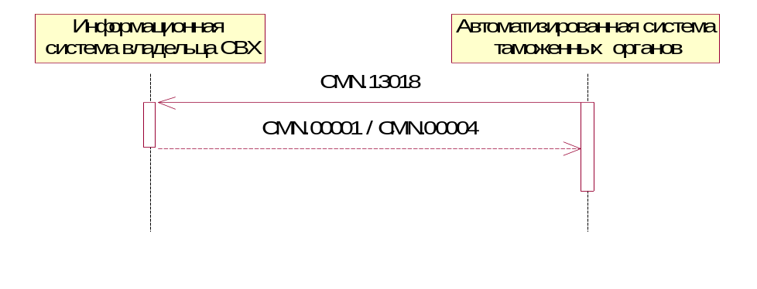
Рис. 26 Диаграмма последовательности обмена сообщениями при получении в информационной системе владельца СВХ информации о принятии решения о выдаче товаров.

Предоставление акта о товарах на временном хранении, несоответствующих сведениям из товаросопроводительных документов.
Формирование документов при предоставлении акта о товарах на временном хранении, несоответствующих сведениям из товаросопроводительных документов осуществляется с учетом особенностей, приведенных в п.3.2.4.3
Процесс информационного взаимодействия при предоставлении акта по следующему сценарию:
- Информационная система владельца СВХ направляет в автоматизированную систему таможенных органов сообщение CMN.13020.
- Автоматизированная система таможенных органов считывает сообщение из транспортной очереди и направляет в информационную систему владельца СВХ сообщение CMN.00002, содержащее технологический документ Result. (ResultCode = 00.00000.00) .
- В случае успешной обработки сообщения, автоматизированная система таможенных органов направляет в информационную систему владельца СВХ технологическое сообщение CMN.00004, содержащее технологический документ Result. (ResultCode = 00.00000.00).
- В случае возникновения ошибки автоматизированная система таможенных органов направляет в информационную систему владельца СВХ сообщение CMN.00001, содержащее технологический документ Result (ResultCode > 00.00000.00).

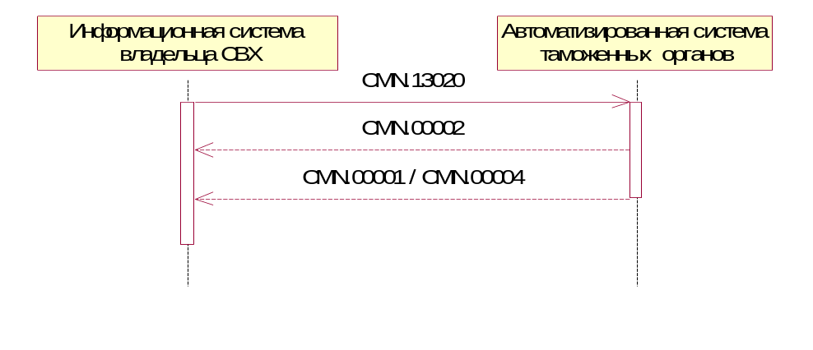
Рис. 27. Диаграмма последовательности обмена сообщениями при передаче акта о товарах на временном хранении, несоответствующих сведениям из товаросопроводительных документов

Прием уведомления о принятии акта о товарах на временном хранении/ письма владельца СВХ.
Процесс информационного взаимодействия при приеме уведомления о принятии акта о товарах на временном хранении/ письма владельца СВХ по следующему сценарию:
- Автоматизированная система таможенных органов направляет в информационную систему владельца СВХ сообщение CMN.13021. Состав сообщения описан в Основном документе Спецификации.
- В случае успешного приема сообщения информационная система владельца СВХ направляет в автоматизированную систему таможенных органов сообщение CMN.00004, содержащее технологический документ Result. (ResultCode = 00.00000.00).
- В случае возникновения ошибки при приеме сообщения CMN.13021 информационная система владельца СВХ направляет в автоматизированную систему таможенных органов сообщение CMN.00001, содержащее технологический документ Result (ResultCode > 00.00000.00).
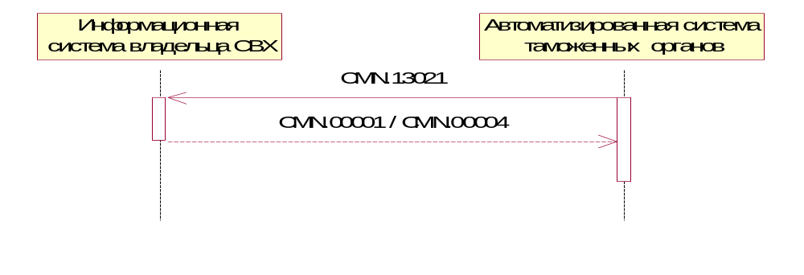
Рис. 28. Диаграмма последовательности обмена сообщениями при принятии акта о товарах на временном хранении/ письма владельца СВХ

Получение уведомления об отказе в принятии акта о товарах на временном хранении/ письма владельца СВХ
Уведомление об отказе в принятии акта о товарах на временном хранении/ письма владельца СВХ может быть направлено в информационную систему владельца СВХ в случае, если в акте о товарах на временном хранении/ письме владельца СВХ допущены технические ошибки, не позволяющие осуществить их прием в автоматизированной системе таможенных органов.
Процесс информационного взаимодействия при передаче уведомления об отказе в принятии акта о товарах на временном хранении/ письма владельца СВХ осуществляется по следующему сценарию:
- Автоматизированная система таможенных органов направляет в информационную систему владельца СВХ сообщение CMN.13022. Состав сообщения описан в Основном документе Спецификации.
- В случае успешного приема сообщения информационная система владельца СВХ направляет в автоматизированную систему таможенных органов сообщение CMN.00004, содержащее технологический документ Result. (ResultCode = 00.00000.00).
- В случае возникновения ошибки при приеме сообщения CMN.13022 информационная система владельца СВХ направляет в автоматизированную систему таможенных органов сообщение CMN.00001, содержащее технологический документ Result (ResultCode > 00.00000.00).

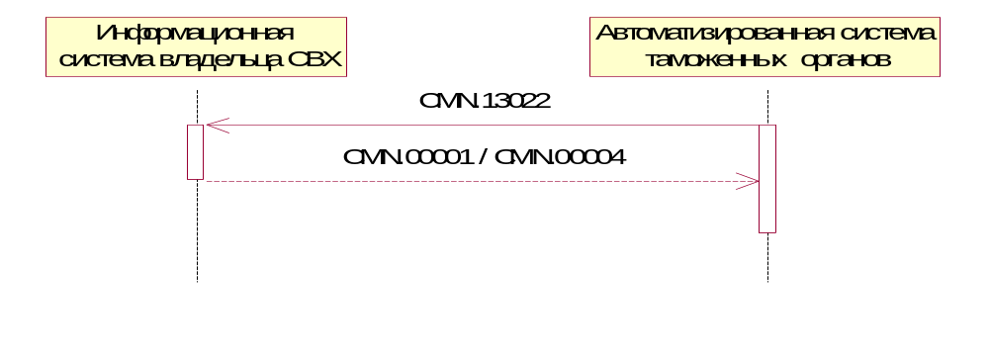
Рис. 29. Диаграмма последовательности обмена сообщениями при отказе в принятии акта о товарах на временном хранении/ письма владельца СВХ

Предоставление письма владельцем СВХ о самостоятельно выявленных ошибках в отчетности по форме ДО-1.
Формирование документа при предоставлении письма владельцем СВХ о самостоятельно выявленных ошибках в отчетности по форме ДО-1 осуществляется с учетом особенностей, приведенных в п.3.2.4.4
Процесс информационного взаимодействия при предоставлении письма по следующему сценарию:
- Информационная система владельца СВХ направляет в автоматизированную систему таможенных органов сообщение CMN.13023.
- Автоматизированная система таможенных органов считывает сообщение из транспортной очереди и направляет в информационную систему владельца СВХ сообщение CMN.00002, содержащее технологический документ Result. (ResultCode = 00.00000.00) .
- В случае успешной обработки сообщения, автоматизированная система таможенных органов направляет в информационную систему владельца СВХ технологическое сообщение CMN.00004, содержащее технологический документ Result. (ResultCode = 00.00000.00).
- В случае возникновения ошибки автоматизированная система таможенных органов направляет в информационную систему владельца СВХ сообщение CMN.00001, содержащее технологический документ Result (ResultCode > 00.00000.00).

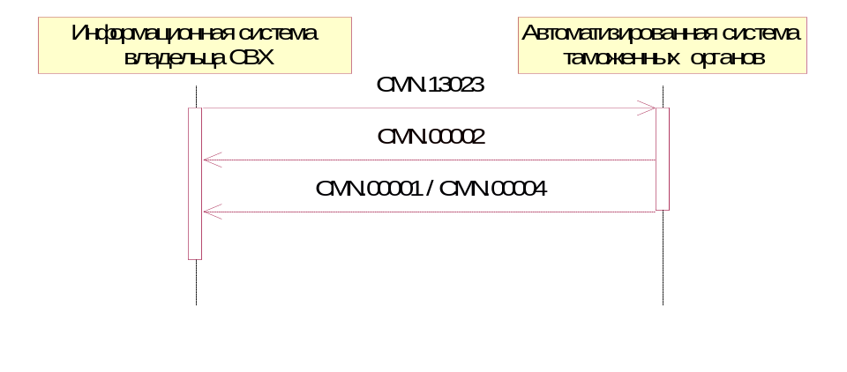
Рис. 30. Диаграмма последовательности обмена сообщениями при передаче письма владельцем СВХ о самостоятельно выявленных ошибках в отчетности по форме ДО-1

Передача заявления на проведение операции с товарами, находящимися на временном хранении.
Формирование документа при передаче заявления на проведение операции с товарами, находящимися на временном хранении осуществляется с учетом особенностей, приведенных в п. 3.2.4.7
Процесс информационного взаимодействия при передачи заявления по следующему сценарию:
- Информационная система уполномоченного лица направляет в автоматизированную систему таможенных органов сообщение CMN.13024.
- Автоматизированная система таможенных органов считывает сообщение из транспортной очереди и направляет в информационную систему уполномоченного лица сообщение CMN.00002, содержащее технологический документ Result. (ResultCode = 00.00000.00) .
- В случае успешной обработки сообщения, автоматизированная система таможенных органов направляет в информационную систему уполномоченного лица технологическое сообщение CMN.00004, содержащее технологический документ Result. (ResultCode = 00.00000.00).
- В случае возникновения ошибки автоматизированная система таможенных органов направляет в информационную систему уполномоченного лица сообщение CMN.00001, содержащее технологический документ Result (ResultCode > 00.00000.00).

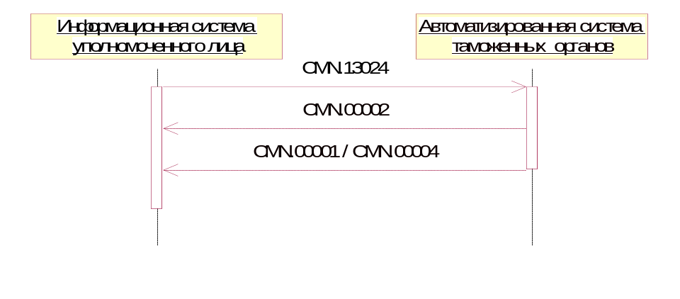
Рис. 31. Диаграмма последовательности обмена сообщениями при передаче заявления на проведение операции с товарами, находящимися на временном хранении

Прием решения на проведение операции с товарами, находящимися на временном хранении
Процесс информационного взаимодействия при приеме решения на проведение операции с товарами, находящимися на временном хранении происходит по следующему сценарию:
- Автоматизированная система таможенных органов направляет в информационную систему уполномоченного лица сообщение CMN.13025.
В сообщении CMN.13025 используется ссылочная связанность на уровне сообщения и на уровне документа на сообщение CMN.13024.
- В случае успешного приема сообщения информационная система уполномоченного лица направляет в автоматизированную систему таможенных органов сообщение CMN.00004, содержащее технологический документ Result. (ResultCode = 00.00000.00).
- В случае возникновения ошибки при приеме сообщения CMN.13025 информационная система уполномоченного лица направляет в автоматизированную систему таможенных органов сообщение CMN.00001, содержащее технологический документ Result (ResultCode > 00.00000.00).
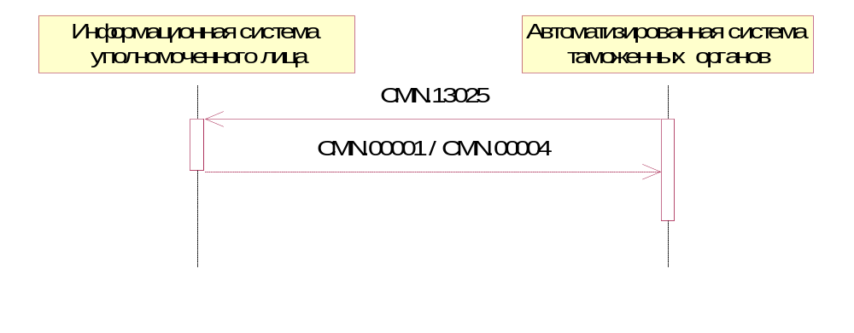
Рис. 32. Диаграмма последовательности обмена сообщениями при приеме решения на проведение операции с товарами, находящимися на временном хранении.

Прием требования о проведении операций в отношении товаров и транспортных средств
Процесс информационного взаимодействия при приеме требования о проведении операций в отношении товаров и транспортных средств происходит по следующему сценарию:
- Автоматизированная система таможенных органов направляет в информационную систему владельца СВХ сообщение ED.13004.
- В случае успешного приема сообщения информационная система владельца СВХ направляет в автоматизированную систему таможенных органов сообщение CMN.00004, содержащее технологический документ Result. (ResultCode = 00.00000.00).
- В случае возникновения ошибки при приеме сообщения ED.13004 информационная система владельца СВХ направляет в автоматизированную систему таможенных органов сообщение CMN.00001, содержащее технологический документ Result (ResultCode > 00.00000.00).

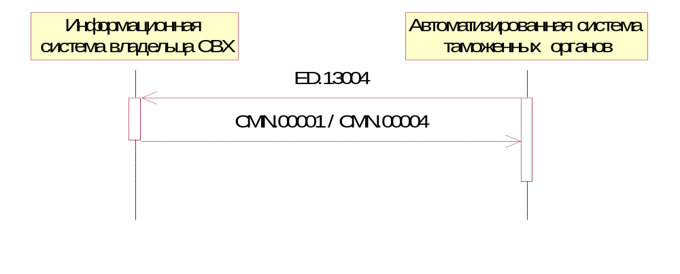
Рис. 33. Диаграмма последовательности обмена сообщениями при приеме требования о проведении операций в отношении товаров и транспортных средств.

Передача уведомления о завершении операций в отношении товаров и транспортных средств.
Процесс информационного взаимодействия при передаче уведомления о завершении операций в отношении товаров и транспортных средств по следующему сценарию:
- Информационная система владельца СВХ направляет в автоматизированную систему таможенных органов сообщение ED.13005.
- Автоматизированная система таможенных органов считывает сообщение из транспортной очереди и направляет в информационную систему владельца СВХ сообщение CMN.00002, содержащее технологический документ Result. (ResultCode = 00.00000.00) .
- В случае успешной обработки сообщения, автоматизированная система таможенных органов направляет в информационную систему владельца СВХ технологическое сообщение CMN.00004, содержащее технологический документ Result. (ResultCode = 00.00000.00).
- В случае возникновения ошибки автоматизированная система таможенных органов направляет в информационную систему владельца СВХ сообщение CMN.00001, содержащее технологический документ Result (ResultCode > 00.00000.00).

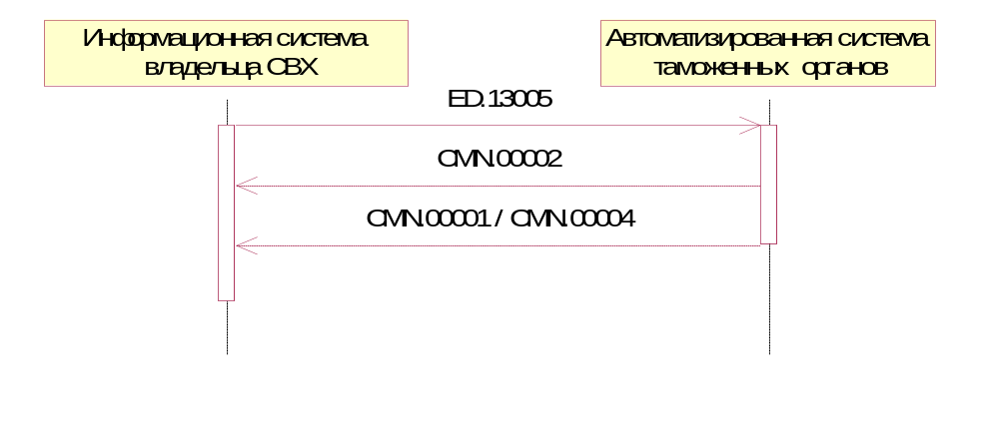
Рис. 34. Диаграмма последовательности обмена сообщениями при передаче уведомления о завершении операций в отношении товаров и транспортных средств

Передача сведений о договорах, заключенных владельцем склада (иного места) временного хранения на оказание услуг по временному хранению
Процесс информационного взаимодействия при передаче сведений о договорах на оказание услуг по временному хранению происходит по следующему сценарию:
- Информационная система владельца СВХ направляет в автоматизированную систему таможенных органов сообщение CMN.13027.
- Автоматизированная система таможенных органов считывает сообщение из транспортной очереди и направляет в информационную систему владельца СВХ сообщение CMN.00002, содержащее технологический документ Result. (ResultCode = 00.00000.00) .
- В случае успешной обработки сообщения, автоматизированная система таможенных органов направляет в информационную систему владельца СВХ технологическое сообщение CMN.00004, содержащее технологический документ Result. (ResultCode = 00.00000.00).
- В случае возникновения ошибки автоматизированная система таможенных органов направляет в информационную систему владельца СВХ сообщение CMN.00001, содержащее технологический документ Result (ResultCode > 00.00000.00).

Автоматизированная система таможенных органов
CMN.13027
CMN.00001 / CMN.00004
CMN.00002
Информационная система
Владельца СВХ
Рис. 35. Диаграмма последовательности обмена сообщениями при передаче сведений о договорах, заключенных владельцем склада (иного места) временного хранения на оказание услуг по временному хранению

Передача сведений о прекративших действие договорах, ранее заключенных владельцем склада (иного места) временного хранения на оказание услуг по временному хранению
Процесс информационного взаимодействия при передаче сведений о прекративших действие договорах на оказание услуг по временному хранению происходит по следующему сценарию:
- Информационная система владельца СВХ направляет в автоматизированную систему таможенных органов сообщение CMN.13028.
- Автоматизированная система таможенных органов считывает сообщение из транспортной очереди и направляет в информационную систему владельца СВХ сообщение CMN.00002, содержащее технологический документ Result. (ResultCode = 00.00000.00) .
- В случае успешной обработки сообщения, автоматизированная система таможенных органов направляет в информационную систему владельца СВХ технологическое сообщение CMN.00004, содержащее технологический документ Result. (ResultCode = 00.00000.00).
- В случае возникновения ошибки автоматизированная система таможенных органов направляет в информационную систему владельца СВХ сообщение CMN.00001, содержащее технологический документ Result (ResultCode > 00.00000.00).

Автоматизированная система таможенных органов
CMN.13028
CMN.00001 / CMN.00004
CMN.00002
Информационная система
Владельца СВХ
Рис. 36. Диаграмма последовательности обмена сообщениями при передаче сведений о прекративших действие договорах на оказание услуг по временному хранению

Уведомление владельца склада (иного места) временного хранения о регистрации документов, представленных для помещения товаров на ВХ
Процесс информационного взаимодействия при уведомлении владельца СВХ о зарегистрированных документах, представленных для помещения товаров на ВХ, в информационной системе владельца СВХ происходит по следующему сценарию:
- Автоматизированная система таможенных органов направляет в информационную систему владельца СВХ сообщение CMN.13029.
- В случае успешного приема сообщения информационная система владельца СВХ направляет в автоматизированную систему таможенных органов сообщение CMN.00004, содержащее технологический документ Result. (ResultCode = 00.00000.00).
- В случае возникновения ошибки при приеме сообщения CMN.13029 информационная система владельца СВХ направляет в автоматизированную систему таможенных органов сообщение CMN.00001, содержащее технологический документ Result (ResultCode > 00.00000.00).

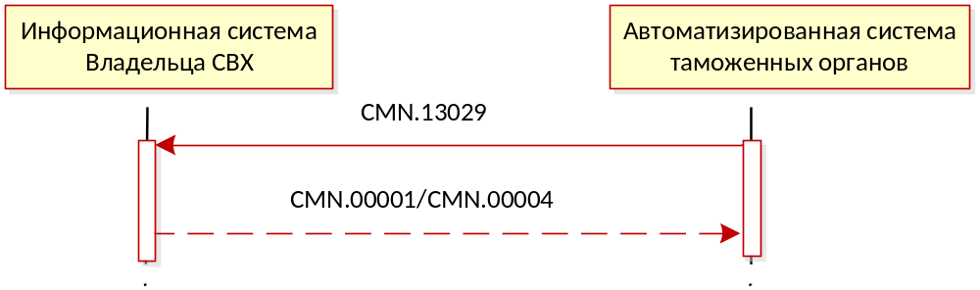

Рис. 37. Диаграмма последовательности обмена сообщениями при передаче сведений о регистрации документов, представленных для помещения товаров на ВХ

Получение информации о регистрации и отзыве ДТ, о продлении сроков выпуска по товарам ДТ, а так же о новых и измененных сведениях о товарах на временном хранении, выявленных при проведении таможенного контроля
Процесс информационного взаимодействия при получении владельцем склада (иного места) временного хранения информации о регистрации и отзыве ДТ, о продлении сроков выпуска по товарам ДТ, а так же о новых и измененных сведениях о товарах на временном хранении, выявленных при проведении таможенного контроля, происходит по следующему сценарию:
- Автоматизированная система таможенных органов направляет в информационную систему владельца СВХ сообщение CMN.13030.
- В случае успешного приема сообщения информационная система владельца СВХ направляет в автоматизированную систему таможенных органов сообщение CMN.00004, содержащее технологический документ Result. (ResultCode = 00.00000.00).
- В случае возникновения ошибки при приеме сообщения CMN.13030 информационная система владельца СВХ направляет в автоматизированную систему таможенных органов сообщение CMN.00001, содержащее технологический документ Result (ResultCode > 00.00000.00).

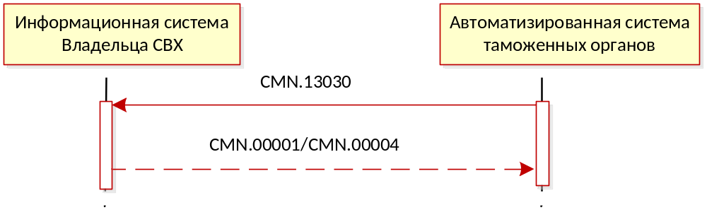
Рис. 38. Диаграмма последовательности обмена сообщениями при передаче информации о регистрации и отзыве ДТ, о продлении сроков выпуска, о новых и измененных сведениях о товарах на временном хранении, выявленных при проведении таможенного контроля

Описание правил информационного взаимодействия

Передача сообщения в АПС «Электронное представление сведений»
Процесс информационного взаимодействия при передачи авторизованного сообщения в сторону АПС «Электронное представление сведений» происходит по следующему сценарию:
- В АПС «Электронное представление сведений» направляется авторизованное сообщение (CMN.xxxxx / MSG.ххххх). Состав сообщения определен в Основном документе Спецификации.
- АПС «Электронное представление сведений» считывает сообщение из транспортной очереди и направляет отправителю сообщение CMN.00002, содержащее технологический документ Result. (ResultCode = 00.00000.00).
- В случае успешной обработки сообщения АПС «Электронное представление сведений» отправителю направляется технологическое сообщение CMN.00004, содержащее технологический документ Result. (ResultCode = 00.00000.00).
- В случае возникновения ошибки АПС «Электронное представление сведений» направляет отправителю технологическое сообщение CMN.00001, содержащее технологический документ Result (ResultCode > 00.00000.00).
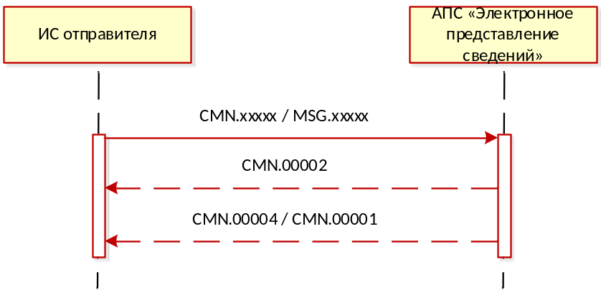
Рис. 39. Диаграмма последовательности обмена сообщениями при передаче сообщения в АПС «Электронное представление сведений»

Передача сообщения из АПС «Электронное представление сведений»
Процесс информационного взаимодействия при передачи сообщения из АПС «Электронное представление сведений» происходит по следующему сценарию:
- АПС «Электронное представление сведений» направляет авторизованное сообщение (CMN.xxxxx / MSG.xxxxx). Состав сообщения описан в Основном документе Спецификации.
- В случае успешного приема сообщения в АПС «Электронное представление сведений» технологическое сообщение CMN.00004, содержащее технологический документ Result. (ResultCode = 00.00000.00).
- В случае возникновения ошибки в АПС «Электронное представление сведений» технологическое сообщение CMN.00001, содержащее технологический документ Result (ResultCode > 00.00000.00).
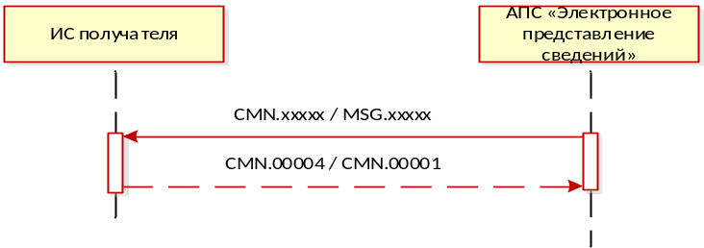
Рис. 40. Диаграмма последовательности обмена сообщениями при передаче из АПС «Электронное представление сведений»

Ссылочная связность при обмене сообщениями
Ссылочная связность на уровне сообщения осуществляется в соответствии с разделом 5.1.5 «Ссылочная связанность электронных сообщений» Основного документа спецификации.
Ссылочная связность на уровне документа осуществляется в соответствии с разделом 5.2.5 «Ссылочная связанность электронных документов» Основного документа спецификации.
Таблица 2. Уточнения ссылочной связности для сообщений данного приложения
Сообщение данного приложения |  | Ссылка на уровне документа | Ссылка на уровне сообщения
Код | Документ
CMN.13032 | ConfirmWHDocReg | На контейнер сообщения CMN.13031 | CMN.13031
CMN.13033 | RejectReqOperation | На контейнер сообщения CMN.13031 | CMN.13031
CMN.13039 | WHCancelDOReportConfirm | WHCancelDOReportRequest | CMN.13036  CMN.13037  CMN.13038
CMN.13040 | RejectReqOperation | WHCancelDOReportRequest | CMN.13036  CMN.13037  CMN.13038
CMN.13041 | FreeDoc |  | CMN.13031
CMN.11280 | ErrorList | ED_Container (…) из CMN.13009 | CMN.13009

Все сообщения, используемые в данном приложении и не включенные в Таблица 2 и не описанные в разделе 3.3, не имеют ссылочной связности.

